Оглавление

УЧРЕЖДЕНИЯ КУЛЬТУРЫ РАЙОНА……………………………………………………………………………2

I.КУЛЬТУРНО-ДОСУГОВАЯ ДЕЯТЕЛЬНОСТЬ………………………………………………………………...7

1.Работа с детьми и молодёжью…………………………………………………………………………………….9

2.Патриотическое воспитание детей и молодёжи………………………………………………………………..16

3.Организация работы с детьми и подростками в летний период………………………………………………19

4.Работа с семьёй………………………………………………………………………………………...................22

5.Работа с инвалидами…………………………………………………………………………………..................26

6.Работа с людьми старшего поколения………………………………………………………………………….29

7.Военно-патриотическое, нравственное, эстетическое воспитание…………………………………………...31

8.Развитие межнациональных отношений………………………………………………………………………..36

9.Профилактика правонарушений, борьба с наркоманией и преступностью………………………………….38

10.Анализ наиболее ярких, значимых мероприятий, социально-культурных акций проведённых учреждениями культуры в 2016году……………………………………………………………………………...39

II.СОХРАНЕНИЕ И РАЗВИТИЕ ТРАДИЦИОННОЙ КУЛЬТУРЫ……………………………………………46

1.Информация о мастерах народных промыслов……………………………………………………...................56

III.РАЗВИТИЕ НАРОДНОГО ТВОРЧЕСТВА…………………………………………………………………...60

1.Участие коллективов народного творчества в международных. Всероссийских, межрегиональных, областных фестивалях, смотрах, конкурсах, праздниках в 2016 году………………………………………….61

2.Список коллективов, имеющих звание «народный» (образцовый) самодеятельный художественный коллектив…………………………………………………………………………………………………………....63

3.Любительские объединения и клубы по интересам МБУК ЦКС……………………………………………..65

IV.СОЦИАЛОГИЧЕСКИЕ ИССЛЕДОВАНИЯ………………………………………………………………….66

V.ОКАЗАНИЕ МЕТОДИЧЕСКОЙ ПОМОЩИ………………………………………………………………….68

VI.ФИНАНСИРОВАНИЕ УЧРЕЖДЕНИЯ……………………………………………………………………....69

VII.ХОЗЯЙСТВЕННАЯ ДЕЯТЕЛЬНОСТЬ…………………………………………………………....................70

VIII.ПРИМЕНЕНИЕ СОВРЕМЕННЫХ ИНФОРМАЦИОННЫХ ТЕХНОЛОГИЙ…………………………...72

1.ПРИЛОЖЕНИЕ №1 Паспорт Военно-патриотического Клуба «Подвиг» Пржевальского городского Дома культуры…………………………………………………………………………….................................................74

2.Приложение №2 Устав Военно-патриотического Клуба «Подвиг» Пржевальского городского Дома культуры…………………………………………………………………………….................................................76

Список литературы………………………………………………………………………………………78

№  п/п | Наименование КДУ (юридического лица) | Тип учреждения  с 1 января 2012 года (казенное, бюджетное, автономное) | Перечень структурных подразделений в соответствии с уставом КДУ | ФИО руководителя  (полностью) | Контактные телефоны
1. | Муниципальное бюджетное учреждение культуры «Централизованная клубная система» муниципального образования «Демидовский район»  (МБУК ЦКС) | бюджетное |  | Прудникова Наталья Михайловна | 216240 Смоленская обл.,г.Демидов ул.Гуреевская д.11,  8-(48147)  -4-13-86;4-19-39  demidov.kultura.2012@mail.ru
2. |  |  | Демидовский Дом культуры | Клюева Валентина Анатольевна | 216240 г.Демидов  Суворовский проспект д.7  4-13-90
3. |  |  | Пржевальский городской Дом культуры | Сторожева Елена Александровна | 216270, Смоленская область.  Демидовский район, п. Пржевальское, ул. Советская, д.18  2-67-29
4. |  |  | Баклановский сельский Дом культуры | Кулешова Любовь Николаевна | 216265 Демидовский район  д.Бакланово, ул. Центральная д.56
5. |  |  | Бородинский сельский Дом культуры | Секриеру Алеся Александровна | 216255 Смоленская обл. Демидовский район д.Борода. ул. Верхняя д.12
6. |  |  | Верхне Моховичский сельский Дом культуры | Солдатенкова Любовь Анатольевна | 216260 Демидовский район, д.В.Моховичи, ул. Парковая д.12
7. |  |  | Дубровский сельский Дом культуры | Грудкин Иван Иванович | 216251 Демидовский район, д. Дубровка, ул.Парковая д.19
8. |  |  | Жичицкий сельский Дом культуры | Минченкова Надежда Дмитриевна | 216252 Демидовский район д. Жичицы,  ул. Егорова д.28
9. |  |  | Заборьевский сельский Дом культуры | Михайлова Екатерина Ивановна | 216261 Демидовский район, д.Заборье, ул. Молодежная д.47
10. |  |  | Закрутский сельский Дом культуры | Костючкова Ольга Петровна | 216256 Демидовский район Д.Закрутье,  ул. Центральная д.17
11. |  |  | Закустищенский сельский Дом культуры | Миронова Любовь Владимировна | 216262 Демидовский район д. Холм  ул. Голубая д.6
12. |  |  | Подосинковский сельский Дом культуры | Богданова Елена Алексеевна | 216275 Демидовский район. д..Подосинки, ул.Центральная д.31
13. |  |  | Холмовской сельский Дом культуры | Шаркова Анна Ивановна | 216244 Демидовский район, д.Центр – Усадьба, ул.Акатовская д.21
14. |  |  | Шаповский сельский Дом культуры | Дральнова Ольга Васильевна | 216245 Демидовский район,д. Шапы. Ул. Заречная д.6  2-45-23

№ п/п | Наименование поселения | Перечень КДУ данного поселения | Износ здания КДУ (в % отношении)
1. | Администрация  Муниципального образования  «Демидовский район»  Смоленской области – | Демидовский Дом культуры | 60
2. | Пржевальское городское поселение | Пржевальский городской Дом культуры | 60
3. | Титовщинское с/поселение | Бородинский сельский Дом культуры  Дубровский сельский Дом культуры  Жичицкий сельский Дом культуры  Закрутский сельский Дом культуры  Холмовской сельский Дом культуры  Шаповский сельский Дом культуры | 65  65  65  65  70  75
4. | Заборьевское с /поселение | Заборьевский сельский Дом культуры  Баклановский сельский Дом культуры  Верхне Моховичский сельский Дом культуры  Закустищенский сельский Дом культуры | 65  70  65  80
5. | Барковское с/поселение | Подосинковский сельский Дом культуры | 70

№  п/п | Основные показатели по проведению мероприятий | Всего по району |  |  | В том числе на селе
№  п/п | Основные показатели по проведению мероприятий | 2014 г. | 2015 г. | 2016 г. | 2014 г. | 2015 г. | 2016 г.
1. | Проведено массовых мероприятий, всего: | 3394 | 3194 | 2982 | 2685 | 2276 | 2212
2. | Проведено массовых мероприятий для детей (до 14 лет), всего: | 1057 | 747 | 696 | 809 | 523 | 502
3. | Из них число платных мероприятий | 848 | 563 | 478 | 695 | 443 | 340
4 | Из них число платных мероприятий для детей (до 14 лет) | 10 | - | - | 10 | - | -
5. | Посещения на массовых мероприятиях, всего | 193458 | 188158 | 175938 | 115455 | 88764 | 86268
6. | Посещение массовых мероприятий для детей (до 14 лет) | 41223 | 37350 | 34104 | 18607 | 13135 | 12550
7. | Посещения мероприятий на платной основе | 29098 | 26418 | 24451 | 17160 | 13543 | 9729
8. | Посещения платных мероприятий для детей (до 14 лет) | 78 | - | - | 78 | - | -

ИНДИКАТОРЫ И ПОКАЗАТЕЛИ, ХАРАКТЕРИЗУЮЩИЕ НАРОДНОЕ ХУДОЖЕСТВЕННОЕ ТВОРЧЕСТВО

ПОКАЗАТЕЛИ ПО ЗАПРОСУ | ПЕРИОД | ПРИМЕЧАНИЯ
Наличие фестивалей народного художественного творчества, проведенных муниципальными учреждениями культуры (ед.); | 2015/2016 | 6
Число участников фестивалей народного художественного творчества, проведенных муниципальными учреждениями культуры (тыс. чел.); | 2015/2016 | 3770
Количество оцифрованных народных обрядов, исполнения народных песен, технологий народного рукоделия, народных праздников и гуляний и проч. (ед.) | 2015/2016 | -

ПОКАЗАТЕЛИ ПО ЗАПРОСУ | ПЕРИОД | ПРИМЕЧАНИЯ
Наличие конкурсов народного художественного творчества, проведенных муниципальными учреждениями культуры (ед.); | 2015/2016 | 6
Число участников фестивалей народного художественного творчества, проведенных муниципальными учреждениями культуры (тыс. чел.); | 2015/2016 | 3550
Количество оцифрованных народных обрядов, исполнения народных песен, технологий народного рукоделия, народных праздников и гуляний и проч. (ед.) | 2015/2016 | -

I. КУЛЬТУРНО-ДОСУГОВАЯ ДЕЯТЕЛЬНОСТЬ

Работа Муниципального бюджетного учреждения культуры «Централизованная клубная система» муниципального образования «Демидовский район» проводилась в соответствии с годовым планом работы, планом областных мероприятий, планами работы на месяц.
Основная цель работы учреждений культуры – удовлетворение духовных потребностей и культурных запросов населения, создание условий для развития творческой инициативы и организации отдыха людей, проживающих на обслуживаемой территории. Реализуя эти цели, учреждения культуры осуществляют свою деятельность дифференцированно, на основе конкретных запросов и потребностей населения, активно используя средства и формы организации досуга, расширяя спектр культурных услуг и качество создаваемого культурного продукта.
Приоритетными направлениями деятельности учреждений культуры являются: патриотическое воспитание, возрождение и развитие традиционной народной культуры, работа с детьми, молодежью, семьей, ветеранами, пожилыми людьми. Творческий коллектив Централизованной клубной системы находится в постоянном поиске новых форм проведения массовых ярких мероприятий, отражающих особенности и запросы времени.
Культурная жизнь района насыщена интересными и важными событиями.
2016 год стал для поселка Пржевальское юбилейным, 75-лет исполнилось со дня Первого боя партизан на Смоленщине. В годы Великой Отечественной войны район, где сейчас расположен поселок Пржевальский, называли партизанской республикой. Партизанское движение явилось наиболее значимой формой народной борьбы с захватчиками. Бой в Слободе 16 июля 1941 года стал первой боевой акцией партизан на Смоленщине, а слободские партизаны ныне признаны «зачинателями партизанской борьбы против немецко-фашистских захватчиков в годы ВОВ на священной Смоленской земле.
Военно-исторический фестиваль «Слобода партизанская» проводится с 2015 года. В программу фестиваля были включены реконструкция эпизода первого крупного партизанского боя на территории Смоленщины, торжественное зажжение партизанского костра, работа интерактивных площадок, мастер-классы, выступление военнослужащих, концертные программы, экскурсии, выставки оружия и техники времен ВОВ.
Фестиваль был проведен совместно с Департаментом Смоленской области по культуре и туризму, а также при участии МБУК ЦКС «Демидовский район» Смоленской области и Н.П. «Смоленское Поозерье».
Указом Президента России 2016 год был объявлен годом кино. Была активизирована работа Пржевальского ГДК по этому направлению.
13 августа в п. Пржевальское состоялся традиционный праздник День поселка «В краю голубых озер». На празднике присутствовали почетные гости правящий архиерей Смоленской епархии митрополит Смоленский и Рославльский Исидор и Депутат Областной Думы П.М. Беркс. Среди почетных гостей на праздник была приглашена известная актриса театра и кино Виктория Тарасова. Виктория частый гость в поселке и считает его своей малой Родиной. Она поздравила всех с праздником и пожелала всем, кто трудится на благо своего поселка, продолжать свое дело не смотря ни на какие трудности. А работников Пржевальского ГДК поблагодарила за большую работу в деле патриотического воспитания молодежи. Затем началась основная программа, где чествовали жителей поселка по номинациям «Человек родился», «Служу Отечеству», «Добрыми делами славиться человек» и т. д. После каждой номинации были подготовлены номера силами художественной самодеятельности Пржевальского ГДК.
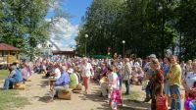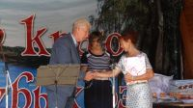

Программа праздника продолжилась выступлением исторического клуба «Истоки», народным коллективом «Канарейки» и завершилась выступлением ансамбля песни и танца «Витязь» Смоленской областной филармонии. На протяжении всего праздника работали интерактивные площадки с участием мастеров декоративно-прикладного творчества. Проходили мастер- классы детского Дома творчества п. Пржевальское. Поселковая библиотека подготовила выставку «50+», о семейных парах, проживших в браке более 50 лет и выставку об истории поселка «Край мой любимый». Вечером для жителей поселка играл ВИА «Добрый вечер». Художественный руководитель ансамбля Рыжиков В.И.
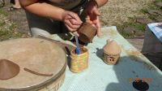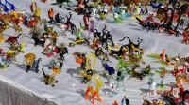

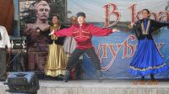

В течение года также были проведены следующие мероприятия:
- «Любимые мультфильмы»- видеопоказ лучших советских мультфильмов для детей с проведением викторины;
- «Наш земляк и кумир» - познавательная программа с видеопоказом к 95-летию со дня рождения Ю. Никулина;
- «Чемпион»- показ художественного фильма о знаменитых российских спортсменах.
День Героев Отечества памятная дата, которая отмечается в России ежегодно 9 декабря. В этот день в Демидовском Доме культуры состоялся киночас, посвященный 45-летию художественного фильма «Офицеры» и Году российского кино «Нет в России семьи такой, где б ни памятен был свой герой».
«Есть такая профессия – Родину защищать». Фраза, сказанная министром обороны СССР Андреем Гречко, стала лейтмотивом фильма, вышедшего на экраны в 1971 году. Художественная кинолента «Офицеры» — история о силе характера и призвании защищать Родину. Она о любви к жизни, о преданности Родине, о верности долгу — это не просто история о дружбе, семье и профессии. По словам многих критиков и просто зрителей, этот фильм, который не оставляет равнодушным никого из зрителей вот уже 45 лет, — настоящая эпопея жизни, в которой всегда есть место подвигам.
Ведущая Мария Владимировна Иванова, из Смоленского областного центра народного творчества, рассказала о фильме, о съёмках, об актерах, сыгравших в этом замечательном фильме. Гости киночаса смогли насладиться любимыми отрывками из знаменитой киноленты, услышать знакомые песни, стихотворения, вошедшие в жизнь цитаты: «За призовую стрельбу и понимание текущего политического момента курсант Трофимов награждается красными революционными шароварами!»
В завершении мероприятия выступил поэт Геннадий Язенькин. Он рассказал о встрече с народным актеров Василием Лановым и прочитал стихотворение собственного сочинения. Что могло связать народного артиста РСФСР, СССР, обладателя многих государственных наград кинопремий Василия Ланового и нашего местного, известного далеко за пределами района Генадия Язенькина? Их связала вышедшая в свет книга стихов Язенькина «Костер вечной памяти», которая произвела на артиста огромное впечатление. Василию Лановому очень понравились стихи о войне. Ничего подобного я не читал, тем более удивил профессионализм поэта из российской глубинки, говорил он. Ваша книга «Костер вечной памяти» во многом документальна, и займет достойное место в моей библиотеке.

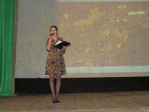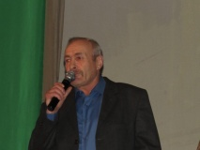

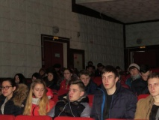

В рамках « Года кино» работники Закрутского СДК провели литературно-музыкальный час «Песни и кино»; видео-викторину с детьми «С книжных страниц на большой экран»; ретро посиделки для участников клуба «Завалинка» «Как прекрасен этот мир»; час кино с кинопросмотром «Воспоминания о Юрии Никулине», посвященный 95-летию со дня рождения артиста.
В Шаповском СДК прошло тематическое мероприятие «Юрий Никулин актер и клоун!», посвященное 95-летию Ю.В.Никулину. В этот день звучали песни в записи в исполнении Юрия Никулина. Ведущая рассказала о нашем земляке почетном гражданине г. Демидова, народном артисте СССР, Герое Социалистического труда, лауреату государственных премий РСФСР имени братьев Васильевых рассказ сопровождался показом слайдов.

1.Работа с детьми и молодежью

Учреждения культуры совместно с другими организациями обеспечивают целенаправленную работу с детьми в свободное от учебы время, развивают творческие способности, удовлетворяют их разносторонние интересы и запросы в области культуры, создают условия для общественной активности и самостоятельности, обеспечивают условия для отдыха. Ведь работа с детьми в Домах культуры - это воспитание в сфере свободного времени, и здесь многое происходит иначе, чем в рамках школьной программы.
Учреждениями культуры были подготовлены большие праздничные программы: новогодние и рождественские театрализованные представления, утренники, концерты, множество игровых и развлекательных программ.
Январь самый насыщенный праздниками месяц, а Новый год - самый желанный и волшебный праздник, когда даже взрослые верят в исполнение мечты и сказку. Традиционно впервые дни зимнего сказочного праздника в районе проходит новогодняя Ёлка Главы Администрации района. Ёлка собрала более 100 ребят из района, которые хорошо учатся, стали победителями конкурсов, олимпиад, фестивалей и спортивных мероприятий. С приветственным словом ко всем присутствующим обратился Глава Администрации муниципального образования «Демидовский район» Смоленской области А.Ф.Семенов, который поздравил детей с новогодними праздниками и пожелал им крепкого здоровья, новых успехов и достижений.
Детей ожидало большое новогоднее торжество, организованное работниками Демидовского ДК. Оригинальная сюжетная идея, красивая музыка, яркие костюмы, атмосфера праздника - все это было на Новогодней елке. Дед Мороз и Снегурочка вместе со сказочными персонажами создали атмосферу волшебной сказки, праздника мечты для детей. Праздник продолжился в фойе дома культуры. Дети веселились, пели песни, танцевали, рассказывали стихи, участвовали в играх и хороводах вокруг елки.

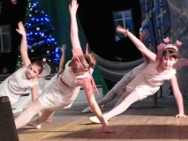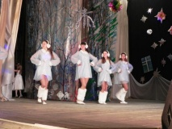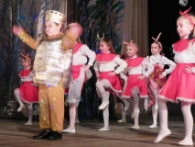

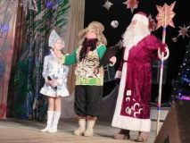

Большой популярностью в Демидовском Доме культуры пользуются Рождественские представления и детские концерты. В рождественском концерте принимают активное участие не только учащиеся школы искусств и участники художественной самодеятельности Дома культуры, но и учащиеся детской музыкальной школы им. Глинки г. Смоленска: И. Посредников (скрипка) и В. Олюнина (флейта). Продолжился праздник, театрализованным представлением с хороводами, играми, конкурсами возле елки.

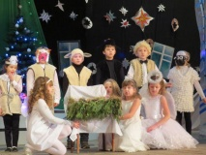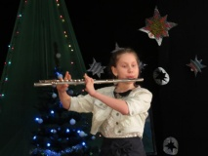

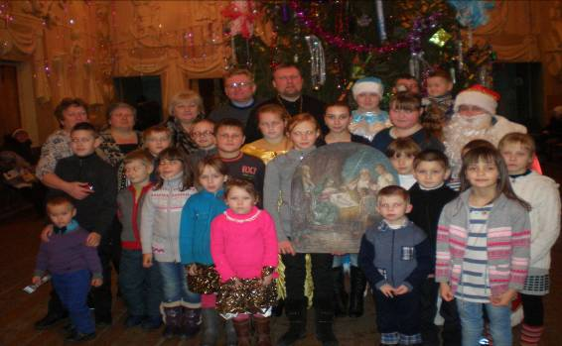
Театрализованное представление: «Мы встречаем Новый Год» было проведено в Закрутском и Дубровском СДК. Милая, нежная Снегурочка пригласила всех в большой хоровод, забавный Снеговик играл с детьми в разные игры, вредная, но очень симпатичная Баба Яга чуть не сорвала представление, но большой и сильный дедушка Мороз быстро все исправил и одарил всех вкусными гостинцами.
В В/Моховичском, Холмовском СДК прошли развлекательные программы «Новогодний калейдоскоп», «Добро пожаловать Зима» с играми, конкурсами, викторинами.
Новогодние праздники самые весёлые и интересные, всегда ассоциируются с надеждами на перемены.
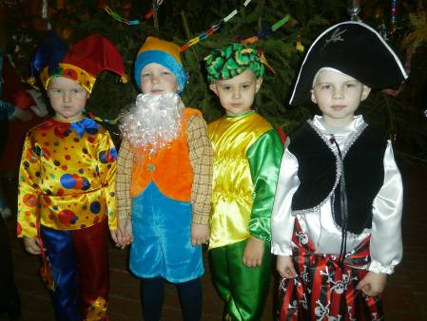
Пржевальский ГДК завершил новогодние и рождественские мероприятия выступлением детского драматического коллектива сказкой "Кощей Бессмертный" для учащихся 5-х и 6-х классов Пржевальской СОШ. Языком художественных образов, на ярких примерах, сказка помогает детям разобраться в характерах героев, их поступках, их отношениях с другими персонажами сказки, учит детей жизни, и показывает хорошее и плохое. Сказки развивают фантазию, мышление, внимание и память. У детей развивается стремление подражать добрым и хорошим персонажам сказок и вести себя доброжелательно, заботливо к окружающим. Воспитываются такие черты характера, как послушание, терпение, любовь к ближнему, милосердие. Развивается чувство красоты и эстетики, умение ценить и беречь прекрасное. Подготовила сказку режиссер Народного театра Доброва Валентина Ивановна.
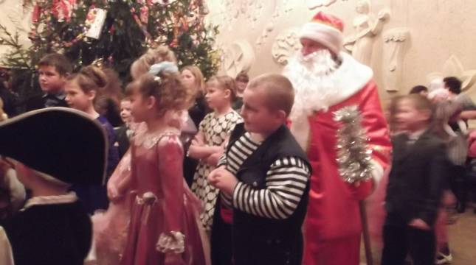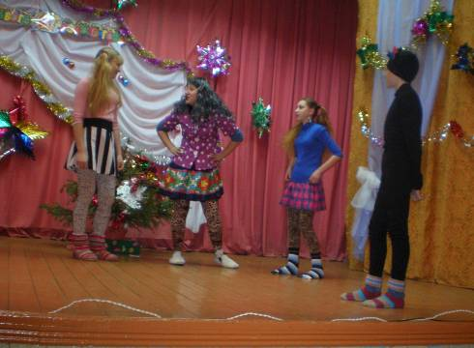
Одной из основных задач работников Демидовского ДК является стремление научить детей понимать культуру и искусство народов России, воспитывая их в духе гражданственности, патриотизма и толерантности. Для молодежи и подростков Дом культуры стал местом общения. Юные дарования оттачивают здесь своё исполнительское мастерство и приобретают сценический опыт на различных концертах, побеждают в фестивалях и конкурсах областного уровня. С большим успехом прошел традиционный районный конкурс чтецов «На планете во все времена». В апреле года на сцене Дома культуры проходит большой детский смотр талантов «Юная звездочка», в котором приняли участие все учебно – образовательные и воспитательные организации города и района. Смотр пользуется большой популярностью среди детей и родителей. Благодаря спонсорской поддержке со стороны местных предпринимателей и депутатов, специально к этому мероприятию были пошиты костюмы веселых мульт. персонажей «Симки» и «Нолика», именно они и стали ведущими смотра. Каждый ребенок получил за участие в смотре Благодарственное письмо и сладкий приз. Организатор конкурса зав. сектором по работе с детьми Инна Михайлова.

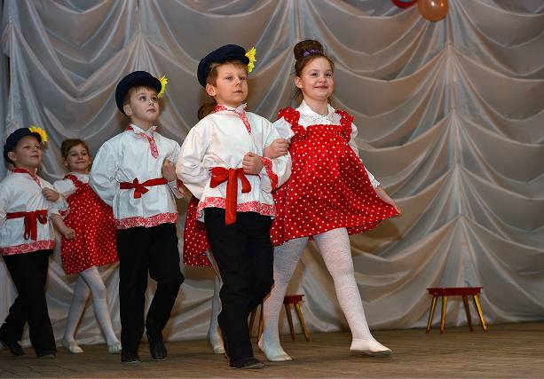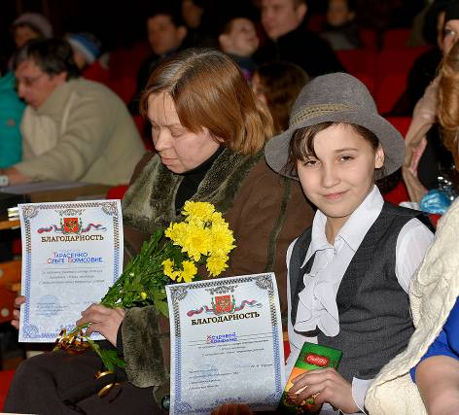

Любой ребенок может в полной мере проявить свои творческие способности, занимаясь в клубных формированиях и кружках: «Вокальное пение» (рук. Е. Шадова), «Мукасейка» (рук. Е. Мохова), «Керамика» (рук. И. Дацкевич), «Твой образ», «Диско клуб» (рук. О. Карпенкова). В детском танцевальном коллективе Дома культуры создана великолепная творческая атмосфера. Руководитель Людмила Кудряшова стремится к тому, чтобы дети выполнили задание не только технически грамотно, но и творчески увлечённо. В репертуаре коллектива различные танцы.
С конкурсно- игровыми, а также с концертными программами участники детской художественной самодеятельности Дома культуры стали постоянными гостями в центре СОГУ «Исток» и Демидовской специальной школе-интернате. Здесь наших талантливых исполнителей всегда очень трепетно и радушно встречают, одаривая дружными и продолжительными аплодисментами. В программе: танцы, викторины, конкурсы и песни.
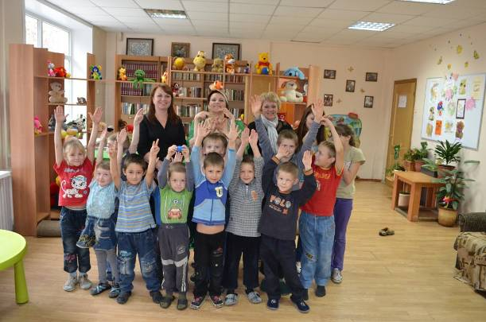
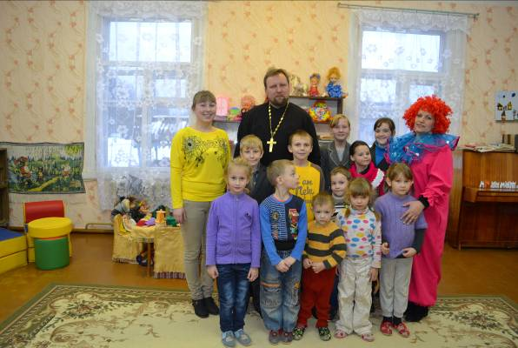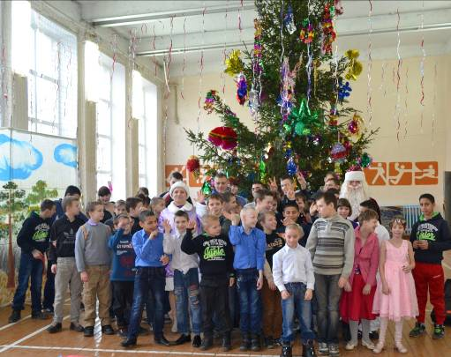
Во всех учреждениях культуры работают кружки художественной самодеятельности. Все дети, занимающиеся в кружках, клубах по интересам и любительских объединениях активно представляют свои работы, свое творчество на различных конкурсах, фестивалях, смотрах, как в районе, так и в области. Дети являются также активными участниками концертных программ Домов культуры.
В Пржевальском Доме культуры работают для детей различные кружки:
- Кружок резьбы по дереву «Лесные фантазии», которым руководит Милеев Виктор Георгиевич. Разработанная им программа предусматривает ознакомление воспитанников с народными художественными промыслами, основами композиции, материаловедения для художественных работ, технологией художественной обработки и декорирования изделий. В процессе практики участники кружка, а это, в основном дети, учатся создавать красоту своими руками. Эти занятия не только формируют эстетический вкус у ребят, но и дают им необходимые технические знания, развивают трудовые умения и навыки, то есть осуществляют психологическую и практическую подготовку к труду, к выбору профессии.
- Кружок сольного пения, руководитель Рыжиков В.И., имеет хороший потенциал юных солистов. Они выступают на многих концертных программах, а также массовых мероприятиях.
- Кружок художественного чтения «Слово», руководитель Доброва В.И., активные участники всех концертных, познавательных и развлекательных программ.
- Драматический (детский), руководитель Доброва В.И.. Ребята этого кружка с удовольствием участвуют во всех театрализованных представлениях и массовых мероприятиях. Не раз были участниками районного детского театрального фестиваля «Веснушки».
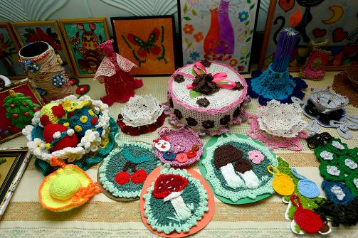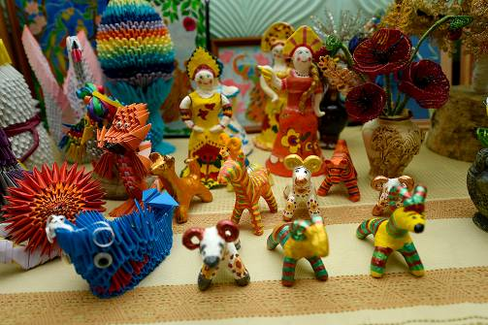

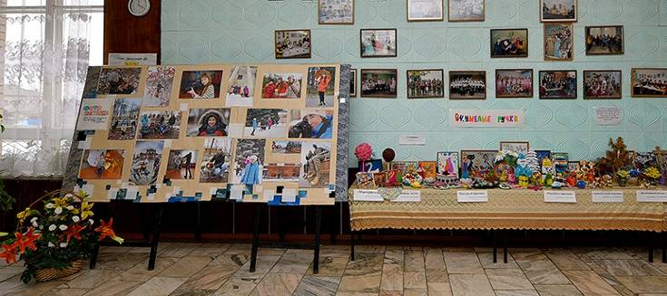

Работа с детьми и молодежью является приоритетным направлением деятельности учреждений культуры и строится на основе традиционных форм: массовые праздники; игровые и конкурсные программы; спортивные состязания; викторины, конкурсы рисунков.
Ко Дню земли, Дню птиц, Дню эколога были проведены мероприятия по экологии. Цели и задачи экологических мероприятий: развитие экологической грамотности и ответственности подрастающего поколения, направленной на сохранение живой природы, воспитание системы знаний об основах экологии, информирование детей об экологических кризисных явлениях в мире, в России;
-Экологическая викторина «Береги свою планету с теплым именем Земля!» (Шаповский СДК)
-Тематическая программа «Путешествие в зелёную аптеку» (Баклановский СДК)
-Тематическая программа «Дивный мир природы», познавательная программа «В мире цветов» (Дубровский СДК)
Дети много узнают нового о природе и о животных. Благодаря таким мероприятиям совместный семейный досуг проходит организованно, дружно, интересно, весело и служит укреплению семьи.
Во всех учреждениях были проведены различные мероприятия к Дню молодежи. В В/Моховичском СДК в этот день собрались подростки, молодёжь и молодые семьи. Для них была подготовлена и проведена дискотека с конкурсами, играми, викторинами. В конкурсе «Белый танец» была выбрана самая яркая и красивая пара, в конкурсе «Ламбада» выбирался самый подвижный и танцевальный участник. Очень интересно прошёл конкурс «Самая романтическая пара». Так же в течение дискотеки были определены победители в номинации: «Мистер Романтик», «Мисс Крутизна». Всем победителям были вручены призы, разноцветные шары и медали.
Были проведены также мероприятия по правовой помощи:
- турнир «Страна справедливости» (Подосинковский СДК);
- тематическая программа «Я и мои права» (клуб «Ермак» Демидовский ДК);
- тематическая программа «Я – гражданин» (Шаповский СДК для участников подросткового клуба «Спектр»);
- конституционные права ребёнка и их решение» (Пржевальский ГДК).
В игровой форме ребята знакомились со своими правами и обязанностями, кто стоит на страже закона, кто защищает их права.
В течение сентября в учреждениях культуры района прошли мероприятия, приуроченные ко Дню солидарности в борьбе с терроризмом и 12-й годовщины бесланской трагедии:
- документальный фильм «Последний звонок Беслана. Не забуду! Не прощу!» (Демидовский ДК);
- фильм – акция «Терроризм – угроза обществу» (Шаповский СДК);
- познавательная беседа «Терроризму скажем – нет!» (Дубровский СДК);
- урок истории «Навеки в нашу память вошли эти дни» (Заборьевский СДК);
- Тематическая программа «Навеки в нашу память вошли эти дни» (Жичицкий СДК).
Для детей младших классов работниками Пржевальского ГДК был проведен конкурс рисунка на асфальте "Мы за мир".
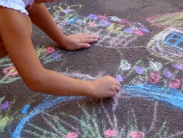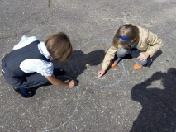

Создание в нашей стране подобной памятной даты стало важным шагом на пути к увековечиванию памяти всех тех невинных людей, которые стали случайными жертвами жестоких террористических актов на всей территории России. Дети и взрослые в России и во всем мире должны знать, что с терроризмом необходимо не только бороться, гораздо важнее и эффективнее предупреждать его возникновение. Только объединившись, все вместе мы сможем противостоять терроризму. Свой протест против терроризма дети выразили в рисунках на асфальте. Они рисовали цветы, небо, солнце, играющих детей. Таким должен быть мир вокруг нас.
Цель этих мероприятий организованных в учреждениях культуры – информационное противодействие терроризму, формированию активной гражданской позиции у всех категорий граждан.
14 октября в Демидовском ДК состоялось мероприятие, посвященное Покрову Пресвятой Богородице, «Дорога в Храм», в котором приняли участие учащиеся 8-х классов МБОУ СОШ №1 и Благочинный Демидовского округа, настоятель Покровского Храма протоиерей Александр (Миронов). Учащиеся 7 класса Брекова Валерия и Пимоненкова Елизавета рассказали стихи на тему праздника. С большим интересом ребята слушали рассказ о празднике Покрова в сопровождении презентации слайдов икон Богородицы. Завершился праздник чаепитием, спонсором которого выступила ИП Прудникова М.И.

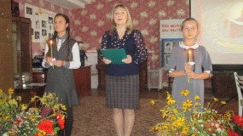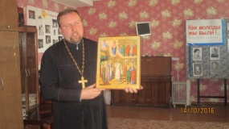

Воспитывая чувства уважения к труду, людям труда, чувство необходимости трудиться и быть полезным себе и обществу, работники Шаповского СДК в течение всего года привлекали к работе в Доме культуры и на его территории как можно больше детей, подростков, молодёжи. (Субботники по очистке территории, обрезка кустов, уборка у памятника, посадка деревьев и цветов) Большая помощь оказывалась при изготовлении реквизита к праздникам, оформление помещений к мероприятиям.
Очень приятно, что молодежь такая активная, талантливая, спортивная, здоровая и постоянно стремится к новым высотам.

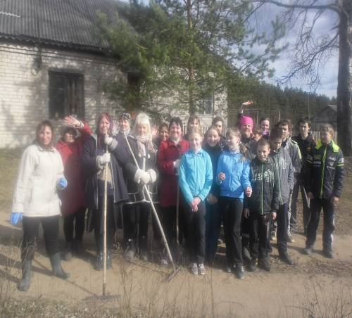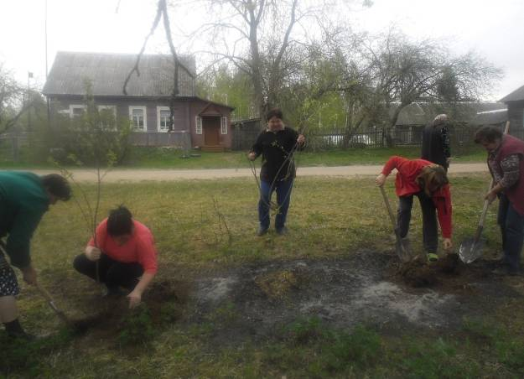

Большое внимание уделяется популяризации народных традиций и обычаев среди детей. В рамках этого направления в учреждениях культуры были проведены масленичные гуляния «Масленица». Веселый праздник с играми и конкурсами, сжиганием чучела запомнился юным зрителям и участникам мероприятия.
С удовольствием дети и молодежь принимают участие в подготовке и проведении праздника «Ивана Купала». Игры, хороводы, гадания, танцы, конкурсы, обряды - не одно действо не проходит без их участия. Всегда они впереди, шумной ватагой и веселым смехом.

2.Патриотическое воспитание детей и молодежи
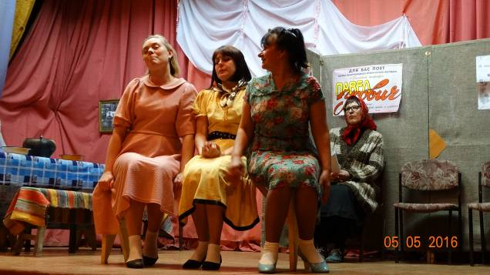
Дети - наше будущее. И от того, как мы заложим в их души доброту, понимание, чуткость, нравственные и патриотические основы, зависит будущее нашей страны. Именно поэтому, помимо развлекательных программ, в учреждениях культуры проводятся для детей мероприятия, где в игровой форме детей учат добру, справедливости, чуткости.
Тематические программы, проводимые в Домах культуры, направлены на воспитание патриотизма и нравственности.
В рамках празднования 71-ой Годовщины Великой Победы в учреждениях культуры в течение года прошли мероприятия различные по форме и содержанию. К этой дате работники учреждений готовятся основательно.
Тематическая программа «И помнит мир спасенный», посвященный снятию блокады г. Ленинграда прошла в Дубровском СДК в январе месяце. Работники Баклановского СДК подготовили такие мероприятия как:
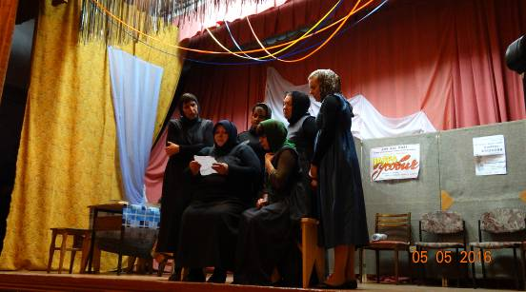
- патриотический час «Остался в сердце след войны» (февраль);
- час мужества «Во имя мира, помни о войне» (март);
-исторический час «Поэты о победном мае».
Во всех учреждениях состоялись митинги около памятников погибшим воинам, тематические концерты "Победный май".
В настоящее время происходит поиск эффективных подходов по патриотическому воспитанию, используются различные формы работы. Участники клубных формирований принимают участие в благоустройстве территорий памятников и обелисков.
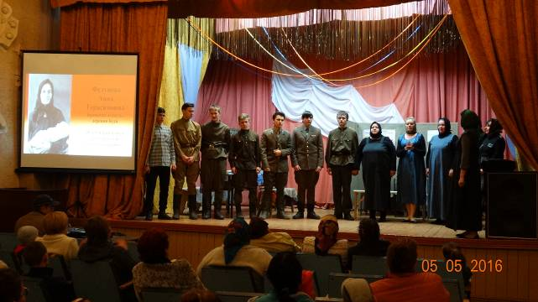
Одно из направлений работы Пржевальского ГДК является привлечение детей и подростков поселка к организованным формам досуга, способствующим повышению интереса к истории своей страны, к подвигам русского народа, формированию у подрастающего поколения чувства патриотизма, сопричастности к истории Отечества. Так для учащихся 6-го, 8-ого и 9-го классов Пржевальской СОШ был показан спектакль "История одной репетиции" по пьесе Н. Семеновой "Семь мисок, семь ложек", режиссер Народного театра Пржевальского ГДК В.И. Доброва. Когда самодеятельные актеры играли, в зале стояла абсолютная тишина. Значит интересно, значит, растет у нас с вами неравнодушное поколение к подвигу своего народа. И не зря в конце спектакля звучат такие слова" Пока жива душа - не меркнет память, покуда память есть - жива душа». С этим спектаклем Народный театр Пржевальского ГДК выступил в канун великого праздника Дня Победы перед жителями поселка Пржевальское, а также в д. Верхние Моховичи. В спектакле были использованы документальные видео- и фотоматериалы, которые имеются в Музее Боевой Славы п. Пржевальское. Материал подготовлен научным сотрудником музея Деменковым И.В. Огромную помощь в подготовке спектакля нам оказала заведующая библиотекой п. Пржевальское Глушкова М.П., а также коллектив детского Дома творчества, который почти всем своим составом принимал участие в постановке пьесы. Художник-постановщик Валерий Рыжиков, музыкальное оформление Михаил Кряжев.
Стало традицией проводить вечера – памяти погибшим войнам интернационалистам. Любить свою культуру, свою маленькую Родину, рассказывать о трудовых подвигах земляков, друзей и родных, молодому поколению – это основное правило жизни.
В течение года были также организованы экскурсии для детей в Музей Боевой Славы и Дом-музей Н.М. Пржевальского, где дети узнали много об истории поселка, о боевых подвигах земляков. В этом направлении были проведены следующие мероприятия: «Жизнь дана на добрые дела»- акция по уборке территории поселка; «Я - гражданин России» -информационный час ко Дню Конституции; «Герой космоса» - конкурсно- познавательная программа ко 55-летию со дня первого полета человека в космос.
В Демидовском Доме культуры состоялись: встречи в клубе «Ермак» Россия помнит вас», посвященные Дню воина интернационалиста, «Отцова земля и дедова», «Поречье,1812г.»; к Дню героя : киночас «Нет в России семьи такой где б не памятен был свой герой», к 45-летию худ..фильма «Офицеры. Стали традиционными совместные концерты хора ветеранов и юных солистов: «Неугасима память поколений», «Честь имею» к Дню защитника Отечества «Память ты вечна» ко Дню освобождения Смоленщины, «На всю оставшуюся жизнь» к Дню Победы ВОВ, к Дню милиции «Наша служба и опасна и трудна» и т.д. В фойе перед концертом работают фотовыставки ветеранов и участников ВОВ «Живая память».
Два раза в год в Демидовском Доме культуры проходят торжественные мероприятие «Служить России!» для будущих защитников Отечества.
Во время каникул также проводятся мероприятия патриотического направления, на них дети приходят вместе с родителями:
- Конкурсно- познавательная программа для детей «Наш дом - Россия», тематическая программа, посвящённая Первому бою партизан на Смоленщине «Никто не забыт, ничто не забыто» (Пржевальский ГДК);
- Литературно – музыкальная композиция «Мы помним…» Конкурс рисунка на асфальте «Мирное небо над головой» (Закрутский СДК);
- Литературная композиция «Июньские зори, сожженные взрывами» (Шаповский СДК);
- Тематическая программа «В единстве наша сила» (Заборьевский СДК);
- Тематическая программа «О, Русь храни себя храни!» (Закустищенский СДК).
Ко Дню Государственного флага Российской Федерации в Шаповском СДК прошла познавательная викторина «Государственные символы России». В ней приняли участие команды детей и их родителей, в Демидовском ДК прошла познавательная программа «Триколор – гордость России» и состоялся показ кинофильма «В июне 1941».
Игра-путешествие "Овеянные славой герб и флаг» прошла в Заборьевском СДК. В Закрутском СДК был организован конкурс рисунков «Гордо реет флаг России».
Задача работников культуры расширить кругозор подростков о государственной символике России и историей их создания. Этот праздник помогает забыть о различиях и разногласиях, позволяет почувствовать, что мы — вместе.
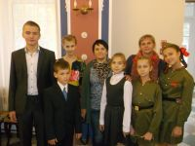
24 сентября в г. Смоленске прошёл областной конкурс чтецов «Моё поЧтение Родине». В конкурсе принимали участие конкурсанты разных возрастов, от 7 лет и старше.
Наш район представили: Кирсанов Максим учащийся школы №2 г.Демидов, Конончук Екатерина, Сецкая Карина, Брекова Валерия и Пиманенкова Елизавета учащиеся школы №1 г.Демидов, Орлов Даниил из п.Пржевальское и Михайлова Инна заведующая сектором по работе с детьми и подростками Демидовского Дома культуры. В их исполнении прозвучали стихи и отрывки из произведений Смоленских авторов. Основная цель конкурса - воспитание в участниках и зрителях патриотических чувств, любви к Родине и отечественной литературе.

В Демидовском ДК для молодежи была проведена конкурсно - развлекательная программа, посвященная Дню Народного Единства «Дружба – это чудо»! По уже сложившейся традиции мероприятия началось с викторины, продолжилось выступлением любительского объединения танца «Диско клуб». Современные танцы хорошо воспринимаются молодежью, это было видно по аплодисментам в зале. Так же в программе были конкурсы, в которых активно участвовали все присутствующие. Все участники конкурсов получили призы
Хочется верить, что чувство патриотизма, которое было утрачено, вновь будет одним из главных качеств нашего подрастающего поколения.

3.Организация работы с детьми и подростками в летний период.

Огромную работу учреждения культуры проводят в летний период. Значимость летнего периода для оздоровления и воспитания детей невозможно переоценить. Организованный отдых во время каникул является одной из форм воспитания и занятости детей. Это «зона» особого внимания к ребенку, его социальная защита.
Летний сезон в учреждениях культуры открылся 1 июня в День защиты детей различными мероприятиями.
В этот день мы ещё больше должны показать детям свою заботу, ласку, нашу любовь. Яркими и запоминающими для ребят стали такие мероприятия:
В Бородинском СДК состоялась развлекательная программа «Пусть детство звонкое смеётся», в которой ребята участвовали в затейливых играх и конкурсах. Паузы между конкурсами заполняли танцы. «Праздник детства» в форме игры « Путешествие весёлого вагончика» состоялся в Шаповском СДК.
В пути следования дети играли в забавные игры, участвовали в викторинах, пели песни, танцевали. А за победу в соревнованиях и конкурсах получали сладкие призы.
Театрализованная концертно-игровая программа «Так давайте устроим большой хоровод» провели в Закрутском СДК. В программе приняли участие участники детских творческих формирований ДК.

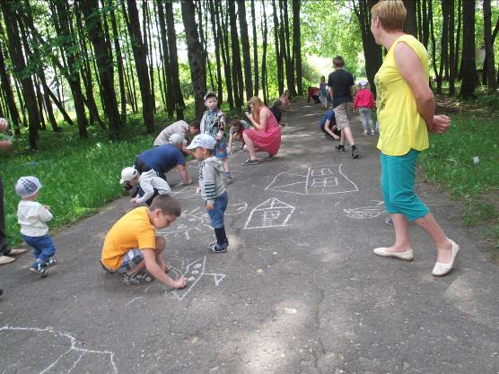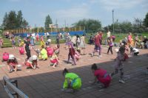

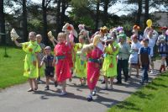

В летний период было проведено огромное количество различных мероприятий:
- Работа по эстетическому воспитанию включает в себя: воспитание эстетического отношения к окружающей действительности. Проводились следующие мероприятия:
- Конкурсная программа «Приключение весёлых туристов» (Подосинковский СДК)
- Экскурсия в музей резьбы по дереву «Лесные причуды», развлекательная программа «День с ароматом яблок» (Пржевальский ГДК).
- Выставка плодов и овощей «Весь народ в огород!» (Шаповский СДК)
- Выставка цветов «Вальс цветов» и познавательно – развлекательная программа «Яблочные спасинки» прошли в Демидовском ДК.
- Развлекательная программа «Яблочный спас» состоялась в Баклановском СДК. «Пришёл спас – яблоко припас» - под таким названием прошёл праздник для детей в В/Моховичском СДК. Ребята с большим желанием участвовали в викторинах, играх, конкурсах. Были подготовлены художественные номера. Не остались в стороне и родители. Они вместе с детьми играли. В завершении всем гостям праздника было предложено угощение – яблоки и сладости.
В Демидовском Доме культуры на Яблочный Спас ежегодно проходит танцевально-развлекательная программа «Яблочные спасинки». Гостями программы стали юные жители нашего города. Торжественную церемонию освящения даров осени проводит настоятель Благовещенского храма протоиерей Владимир Кукурчук. В программе детского праздника было много танцев, загадок и конкурсов. Открыла праздник солистка Дома культуры Елена Шадова с песней «Золотые купола». Дети и взрослые получили массу положительных впечатлений и эмоций.
Среди подростков проводится большая работа по формированию здорового образа жизни. Работники учреждений культуры постоянно ищут новые подходы в проведении различных мероприятий, учитывая возрастные и индивидуальные особенности подростков. Много мероприятий проводится на открытом воздухе в непринужденной обстановке
- Развлекательная программа «Чтобы расти нам сильными», спортивный праздник «Мы за здоровый образ жизни» (Заборьевский СДК)
- Конкурсно – игровая программа «Час игры и состязаний» (Дубровский СДК)
- Игровая программа для детей «Планета спорта» (Закустищенский СДК)
- Игровая спортивная программа «Отдохнуть настало время» (Жичицкий СДК)
Музыкальное оформление программ создает всем хорошее настроение. Самые подвижные, ловкие и смелые получают призы. Эти мероприятия направлены на физическое развитие подростков и формирование у них позитивного отношения к спорту.
В конце июня в учреждениях культуры прошел ряд мероприятий, посвященных Дню молодежи.
Развлекательная программа «Цвети и здравствуй молодость!» состоялась в Баклановском СДК, тематическая дискотека «Давайте жить дружно» в Пржевальском ГДК.
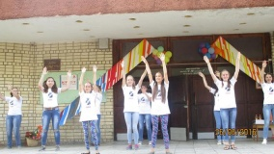
На открытой площадке Демидовского Дома культуры прошел праздничный концерт, посвященный Дню молодежи «Молодежь у руля». В течение вечера активных представителей молодежи поздравляли и награждали грамотами, ценными подарками в номинациях : «Одаренные дети», «Молодой специалист», «Реализация молодежной политики». Награждали: начальник отдела по образованию Демидовского района Валентина Ивановна Никитина и специалист по работе с молодежью отдела по образованию Евгения Викторовна Борунова.
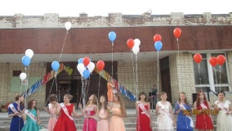
В концертной программе приняли участие: солисты Дома культуры, любительское объединение танца «Диско клуб», танцевальный коллектив Дома культуры. Весь вечер для присутствующих работали зоны развлечения. Фото зона, где можно было сфотографироваться в нарисованном образе 19 века и зона косоплетения, где любому желающему плели красивую косу, совершенно бесплатно. Все зрители активно участвовали в конкурсах и викторинах, самые активные участники были награждении ценными призами. В финале мероприятия выпускники выпустили шары с «желаниями» присутствующих в небо, в честь молодежи России.
Ежегодно в Демидовском Доме культуры проходит зональный фестиваль «Мир гитары», которому исполнилось 7 лет.
В программе фестиваля были как авторские песни, так и песни известных композиторов, в исполнении наших талантливых гитаристов: М. Бабурченкова, П. Зацаренко, И. Обухова, Д. Королева, В. Шумилова, Н. Новикова, братьев Кирилл и Максим Кирсановых, гостьи из Понизовья Маргариты Лукъяновой и Маргариты Бычковой, которые порадовали зрителей своим творчеством. Каждый из участников получили благодарственное письмо и памятный подарок.

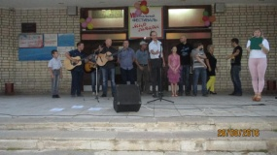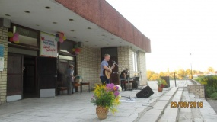

В Пржевальском ГДК прошла детская конкурсно – развлекательная программа «У лукоморья», посвящённая А.С.Пушкину. Ведущая открыла мероприятие отрывком из поэмы А.С. Пушкина «Руслан и Людмила», «У лукоморья дуб зеленый…». Ребята с азартом разгадывали загадки по сказкам Александра Сергеевича Пушкина. Разделившись на две команды «Лукоморье» и «Золотая рыбка» ребята проявили свою фантазию и пластическое перевоплощение в конкурсе «Дремучий лес» (они изображали деревья великаны через который пробирался Руслан разыскивая Людмилу). В конкурсе «Буриме» команды сочинили четверостишье. Конкурс «Теремок» ребят развеселил, так как они сами были строительным материалом для строительства, у каждой команды получились милые теремки с башенками окошечками расписными ставнями, светлицами. С Конкурсом «Рисовальная эстафета» ребята справились отлично, у каждой команды портрет «Учёного кота» был индивидуальный. В конкурс «Расскажи стихи руками» с помощью мимики и жестов дети артистично находчиво и слаженно показывали по слову из «Сказки о царе Салтане». Судить конкурсы было сложно, в итоге - победила дружба, команды награждены сладкими призами.

4.Работа с семьей

Одним из приоритетных направлений деятельности учреждений культуры района является организация и проведение мероприятий в поддержку семей в налаживании благоприятного психологического климата во внутрисемейных отношениях.
Все традиционные культурно – массовые мероприятия, проводимые работниками культуры, являются одной из форм организации семейного досуга. У жителей города и села сложилась традиция посещать праздничные мероприятия всей семьёй. Для организации семейного досуга используются следующие формы: игровые, досуговые программы (спортивные, танцевальные, музыкальные), участие в которых делает семьи более сплоченными.
День семьи, любви и верности праздновался в г. Демидове восьмой раз. Начался он со службы в храмах. Многие прихожане молились Петру и Февронии за счастье семей, верность и понимание. Продолжилось торжество в ЗАГСе, где в торжественной обстановке были вручены общественные медали «За любовь и верность» семьям Щербаковым и Лобановским. Эти награды займут достойное место в семейной летописи.
Продолжился праздник в городском парке, где состоялось чествование семейных пар, которые прожили вместе 50 лет. Это семейные пары: Романьковы, Тимофеевы, Саратовы, Цацурины. Их поздравили с долгой совместной жизнью, вручили цветы и подарки зам. Главы Администрации Демидовского района Т.Н.Крапивина, благочинный церковного округа, настоятель Покровской церкви о. Александр и начальник отдела ЗАГСа Администрации муниципального образования «Демидовский район» Смоленской области А.С. Суворкина. Концертные номера подарили участники художественной самодеятельности Демидовского Дома культуры, учащихся школы искусств. В исполнении поэта Геннадия Язенькина были прочитаны стихи о любви.
В В/Моховичском СДК была проведена конкурсная программа «Формула семейного счастья». Семейные пары принимали участие в различных конкурсах, играх, в умении петь под фонограмму, водили русский хоровод, прыгали через костёр. Затем вечер продолжился возле костра, с песнями под гитару.
В Шаповском СДК проводилась конкурсная музыкальная программа для молодых семей «Живёт в веках ЛЮБОВЬ и ВЕРНОСТЬ».
В Бородинском и Жичицком СДК были проведены тематические мероприятия: «Святые защитники семьи». Интересная и трогательная история, легенда о любви Петра и Февроньи легла за основу мероприятий. В Закрутском СДК состоялся праздник под названием «Ромашка – символ любви».
На сценах Домов культуры состоялись яркие, запоминающиеся мероприятия, посвященные: Международному Дню семьи, Дню матери, Дню Отца.
Ко Дню семьи в Бородинском СДК состоялась правовая игра: «Семья – это важно и ценно!», конкурсная программа «Живёт в веках любовь и верность» для семейных пар прошла в Холмовском СДК.
Участники программы – молодые семьи. Программы носили экспромтный характер. Участники собирали мозаики, отвечали на шуточные вопросы о семье, пели известные колыбельные песни и рисовали герб своей семьи.
От семьи от её радушия, доброты, тепла зависят успехи, удачи, радости детей, поэтому на примере благополучных семей, объединённых общими интересами в творчестве, спорте, общественной работе пропагандируется здоровый образ жизни. В В/Моховичском СДК прошел семейный праздник «Всему начало отчий дом», праздник был построен на конкурсной программе. Смекалка, умение шутить, умение петь, рисовать, помогли справиться с самыми сложными конкурсами, а сколько пользы получают от таких мероприятий родители и дети.
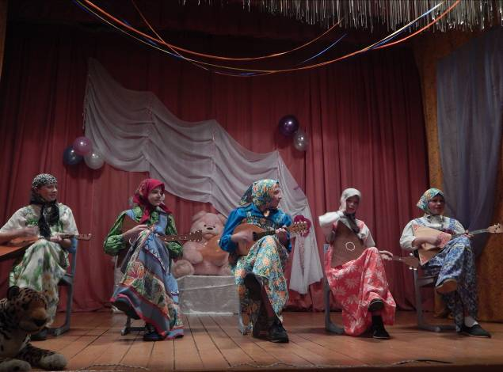

Не забывают чествовать семейные династии на празднике поселка Пржевальское. В номинации «Молодая семья» и «Человек родился» чествуют молодоженов и семьи с новорожденными детьми.
Традиционно семейными праздниками стали: Новый год, Рождество, Масленица, Пасха, Иван Купала. Жители приходят на эти мероприятия семьями, проходят праздники весело, с играми, разными конкурсами, затеями для любой аудитории.
Впервые в Закрутском СДК провели семейную программу «День Снеговика». Праздник проходил весело и дружно. Открылся праздник театрализованной сценкой «Я веселый Снеговик», где присутствующих приветствовал веселый Снеговик, который познакомил всех с историей праздника. Программа была насыщена зимними играми и забавами на свежем воздухе: «Чей ком больше», «Чей снеговик краше», «Кто быстрее провезет» и т. д. С родителями и детьми была проведена интерактивная игра «Снеговики против знатоков».
Семейные посиделки с развлекательной программой и обязательным чаепитием прошли: в Дубровском СДК «Не красна изба углами, а красна пирогами», «Два сапога - пара» в Жичицком СДК, «Покровские воспоминания» в Подосинковском СДК, посиделки «Осенины» в Пржевальском ГДК. На посиделках проводятся конкурсы на знание пословиц, поговорок, сказок, участники поют задушевные песни, разучивают старинные танцы: краковяк, барыню и др.
Отец - это всегда пример для сына, образец мужского поведения и характера. С целью подчеркнуть роль мужчины в семье в целом, и в воспитании детей учрежден специальный праздник День отца. Были проведены следующие мероприятия: игровая программа «Лучше папы друга нет» состоялась в Бородинском СДК, в Закрутском СДК была организована фотовыставка «Такие разные папы». В Пржевальском ГДК прошла конкурсно-игровая программа «Наши папы могут все!». Спортивный семейный праздник «Лучше папы друга нет!» (Шаповский СДК). Разнообразные конкурсные задания подарили всем хорошее праздничное настроение. Между конкурсами были проведены музыкальные паузы. Получилось, как в большой и шумной семье. Победителям были вручены подарки.
В Подосинковском СДК работает клуб выходного дня «Вяжем вместе с мамой».
Праздник, посвященный Дню матери – одна из добрых традиций культурной жизни района, дань уважительного отношения к женщине-матери. Во всех учреждениях культуры района прошли праздничные мероприятия посвящённые Дню матери.
В Демидовском Доме культуры состоялась праздничная программа, посвященная Дню матери «О той, кто дарует нам жизнь и тепло». Программа была посвящена женщинам – мамам, прославившим наш город и район в разные времена, которые прошли войну, голод, разруху, но при всём этом они гордо несли звание – МАМА!
Со словами поздравления ко всем мамам обратился Глава муниципального образования «Демидовский район» Смоленской области Виктор Павлович Козлов. Много тёплых слов мамам было сказано ведущей программы Ириной Чежиной.
Музыкальные поздравления подарили: учащиеся МОУ ДОД Демидовской школы искусств, танцевальная группа детского сада «Сказка» и участники художественной самодеятельности Демидовского Дома культуры.

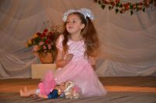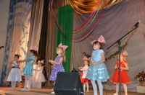

В Бородинском СДК была проведена концертная программа «Спасибо милая, за каждый жизни миг». Участниками концерта были исполнены песни «Моей маме», «Мамино сердце» и др. Дети 5-8 классов поздравили своих матерей и бабушек стихами и песней « Милой бабушке и маме». Праздник получился добрым, светлым и даже со слезами на глазах.
Тематический вечер «Наши мамы лучше всех» состоялся в В/Моховичском СДК. В этом мероприятии участвовали все участники художественной самодеятельности. Дети из кружка «Умелые ручки» приготовили поздравительные открытки, которые подарили мамам. После окончания концертной программы прошёл вечер отдыха.
Все эти мероприятия объединяют всех членов семейного круга, помогают почувствовать себя единой командой, родители и дети могут лучше понять друг друга, раскрыться, разрешить семейные вопросы.
19 декабря в Демидовском Доме культуры состоялся традиционный праздник "День опекуна". Праздник, посвящённый людям, подарившим свою любовь, заботу и внимание детям, которые особенно в этом нуждаются. Основной целью данного мероприятия является поддержка опекунов, на которых возложена обязанность по воспитанию детей-сирот и детей, оставшихся без попечения родителей. Стало доброй традицией говорить слова благодарности тем людям, которые стали родителями для детей-сирот. Они стали их семьей. Представление, сложившееся веками, о роли семьи не менялось. Нет ничего важнее семьи. Семья – основа общества и главная ценность в жизни человека.
С приветственным словом к присутствующим обратилась заместитель Главы Администрации муниципального образования «Демидовский район» Смоленской области Т.Н.Крапивина и вручила Благодарственные письма и подарки лучшим опекунам и попечительским семьям Демидовского района.
На протяжении встречи для детей и их родителей выступали персонажи мультипликационных фильмов. Родители со своими детьми играли в подвижные игры, участвовали в веселых конкурсах, танцевали. Завершилось мероприятие сладким столом.
Все мы понимаем, как важно в детстве быть любимыми, нужными, уверенными. Благодаря людям, собравшимся в зале, счастливых детей, верящих в исполнение заветных желаний, стало больше.
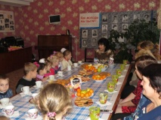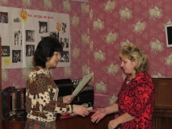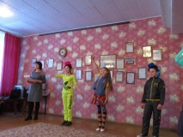
Для нас, работников культуры, очень приятно, что учреждения культуры посещают целыми семьями. Среди участников художественной самодеятельности Демидовского Дома культуры есть семьи, которые на протяжении многих лет радуют зрителей своим творчеством. Семья Обуховых: Алексей Николаевич – солист ДК, Иван - солист ДК, актёр народного театра;
Семья Дымских: Наталья Николаевна - солистка ДК, Софья – солистка ДК; Лакеенковы: Лиза и Варвара – солистки ДК
Пржевальский ГДК: Творческая семья Андреюшкиных. Отец - Андреюшкин Игорь, играет на гитаре и поет в ансамбле «Добрый вечер». Мать - Гудкова Наталья Викторовна участница трио «Сапшо», солистка ГДК, играет на гитаре. Дочь - Андреюшкина Анна Игоревна 3.08.1998 г. р., вокалистка - народное и эстрадное исполнение, танцует в ансамбле «Слободка» ДШИ, руководитель Новикова С.В..
Особенно приятно, когда на протяжении многих лет в сфере культуры работают семейные династии: муж и жена, отец и дочь или близкие родственники. Это является хорошим воспитательным и положительным примером для жителей района.
С 1983 года работают в Пржевальском ГДК супруги Рыжиковы Валерий Иванович и Анна Максимовна. Начали они свою трудовую деятельность еще будучи студентами Смоленского культурно – просветительного училища. Валерий Иванович художник постановщик народного театра, руководитель хора ветеранов. Анна Максимовна жена, художественный руководитель ГДК. Сын Сергей, глядя на отца, увлекся музыкой. А дочь Людмила стала журналисткой и часто освещает в своих публикациях деятельность ДК. Любовь к этой профессии Валерию Ивановичу привил его отец - Рыжиков Иван Егорович. Общественник, активист, который до фанатизма любил свою работу. Свой профессиональный опыт сегодня они передают молодому поколению работников культуры.
Демидовский ДК:
- Семья Клюевых: Валентина Анатольевна Клюева директор Демидовского Дома культуры, Владимир Николаевич- заслуженный работник культуры РФ, преподаватель Школы искусств, руководитель народного ансамбля гармонистов, аккомпаниатор народного хора ветеранов.
- Семья Михайловых: Инна Владимировна – зав. сектором по работе с детьми ДК, солистка ДК, участник народного ансамбля «Поречанка». Соня младшая дочь – чтец, солистка, Матвей - чтец, ведущий ДК.
- Семья Кудряшовых: Людмила Владимировна (Олюнина) – руководитель танцевального коллектива, Уже более 20лет удивляет новыми танцами жителей города и района. Светлана Владимировна дочь - солистка ДК. Ольга Егорова (Олюнина) сестра - работает зав. сектором по народному творчеству в Централизованной клубной системе, солистка ДК. Обе сестры участницы народного ансамбля «Поречанка».
- Семья Киприч: Сергей Фёдорович – художник – постановщик ДК, Лидия Александровна жена - художник, Сергей Сергеевич сын - художник.
- Дубровский СДК
35 лет в любви и согласии живет Вера Владимировна с Иваном Ивановичем Грудкиным. Иван Иванович работает директор СДК, жена Вера Владимировна художественный руководитель. Двух дочерей вырастили и выучили. Оксана и Олеся пошли по стопам родителей. Окончили Смоленский государственный институт искусств.
- Заборьевский СДК
В 1983году Сергей Владимирович Ковалев устроился в Заборьевский СДК художественным руководителем, где и работает, по сей день. Способности к музыкальному творчеству передались дочери Насте. С 2010г. Анастасия Сергеевна работает в Доме культуры.

5.Работа с инвалидами

Одним из важных направлений работы клубных учреждений района является организация досуга людей с ограниченными возможностями. Тёплое отношение и любовь к этой категории людей стали частью профессии и основой творчества для работников культуры района.
В Демидовском Доме культуры для людей с ограниченными возможностями прошли следующие мероприятия:
- концерт «Мир, который мы творим»;
- персональная выставка С. Киприча - младшего «Вдохновение»;
- шахматный турнир
- огонек
Дети – инвалиды, так же не обделены вниманием. Для них в Доме культуры проводятся различные мероприятия: новогодние и рождественские утренники, игровые программы «Фиксик и нолик в гостях у ребят», «Яблочные спасинки», «Осенние мотивы» и т.д.
Если человеку есть чему- то радоваться, он радуется от души. А человек, брошенный, одинокий, судьбой обиженный - такой человек, как дитя малое, радуется вдвойне. Все это чувствуют и ощущают те люди, которые проживают в Холмовском Доме интернате. И именно они просят от нас хоть капельку внимания, душевной теплоты, сострадания.
Творческий коллектив Дома культуры частый здесь гость. Традиционными стали выездные концерты «Твори добро», «От сердца к сердцу», «Мы к вам приехали…» Коллектив привозит с собой горсточку «лекарства» в виде песен, шуток, стихов, а после этого жизнь для этих людей становится разнообразней.

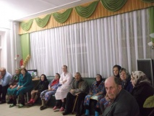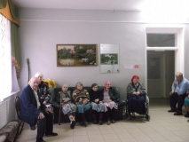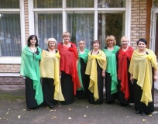

На протяжении многих лет Дом культуры тесно сотрудничает с районным обществом инвалидов. Инвалиды являются активными участниками художественной самодеятельности - это Елена Шадова - солистка ДК, чтецы Николай Афонин и Любовь Богуславская. Дмитрий Королёв постоянный участник фестиваля «Мир гитары».
Во всех учреждениях культуры в первой декаде декабря проходит Декада инвалидов.
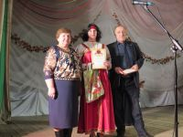
В Демидовском ДК состоялось торжественное мероприятие, в котором приняли участие Глава Администрации муниципального образования «Демидовский район» А.Ф.Семенов, председатель Демидовского районного общества инвалидов Т. П. Столярова, настоятель храма Благовещения Пресвятой Богородицы протоиерей Владимир Кукурчук, который отметил, что это день торжества, любви и милосердия.
В ходе праздничного мероприятия А.Ф.Семенов вручил Грамоты Администрации муниципального образования «Демидовский район» Смоленской области и памятные подарки инвалидам, принимающим активное участие в культурных и спортивных мероприятиях.

По окончании торжественной части состоялся концерт творческих коллективов и солистов Демидовского ДК. Праздник завершился чаепитием с веселыми песнями.

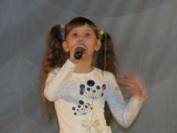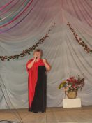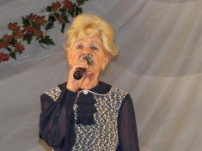

Работниками Пржевальского ГДК были проведены посиделки "Посидим рядком, да поговорим ладком". Для участников мероприятия была подготовлена концертная программа силами художественной самодеятельности ДК. Ведущая программы Л.Ф. Каштанова начала программу со слов" "Международный день инвалидов напоминает всем о нуждающихся в поддержке и помощи, но в тоже время мужественных, крепких духом людях, проявляющих таланты в изобразительном, самодеятельном творчестве, спорте. После концертной программы все угощались горячим, ароматным чайком на травах и пробовали блюда, приготовленные своим руками.
Работники Пржевальского ГДК побывали также с концертной программой «Быть матерью - завидней доли нет», посвященной Дню Матери в д. Закрутье, д. Петраково, в сан. ООО «Лафер» и выступили в г. Демидов в отделе социальной защиты населения СОГБУ "Демидовский КЦСОН", который организовал проведение праздничного мероприятия для пожилых людей и лиц с ограниченными возможностями.
Три раза в неделю работниками ГДК на базе ООО «Лафер» проводятся концертно-развлекательные программы для пожилых людей и инвалидов «Веселью час», «Поют у нас частушки». А также мастер – классы «Очумелые ручки» по плетению из газетной бумаги и изготовление сувениров методом валяния шерсти. Популярен среди отдыхающих и мастер – класс «Плетение роз из атласных лент», руководитель Каштанова Л.Ф
Для детей-инвалидов и многодетных семей совместно с настоятелем церкви Вознесения отцом Димитрием и матушкой Юлией было подготовлено театрализованное представление «Рождественские приключения Кая и Герды», руководитель Доброва В.И. В представлении были задействованы не только участники детской художественной самодеятельности, но и дети из воскресной школы.
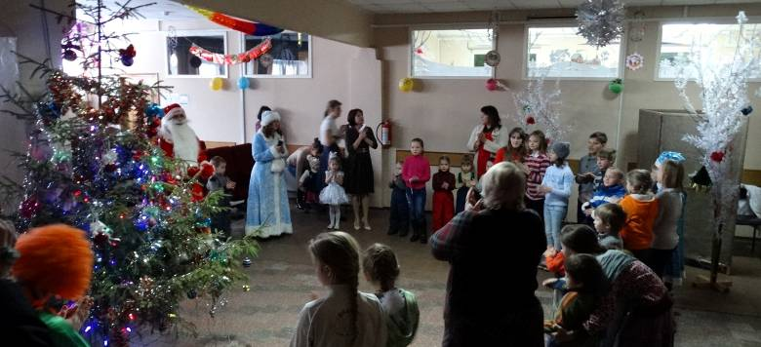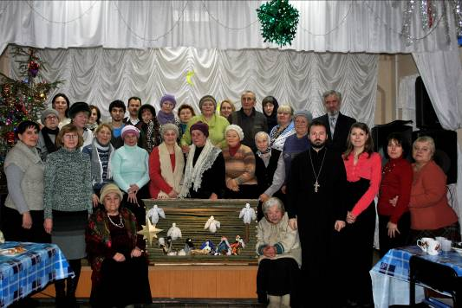

Без внимания не остаются инвалиды, проживающие на территории сельских поселений. Этот год для работников культуры не был исключением. В В/Моховичском СДК был организован огонёк «Сердце молодость жива» с концертной программой. Всем инвалидам, присутствующим на мероприятии, вручались небольшие сувениры.
В Бородинском СДК прошел огонёк для инвалидов «Капелькой тепла согреем душу». Между поздравлениями проводились игровые странички, пели песни «Как хотела меня мать», «Мокнут розы», «Раскачала», играли и просто общались. Стихи, песни, да просто добрые слова становятся иногда очень сильным лекарством.
В Закрутском, Баклановском, Холмовском, Закустищенском СДК с целью гуманного, доброжелательного отношения, сопереживания, помощи и поддержки людям с ограниченными возможностями были проведены следующие мероприятия:
- Акция: «Душу исцелит добро»;
- Информационная минутка: «Вместе мы сможем больше»,
- Выставка ДПИ «Добрых рук мастерство».
-Огонек «Сильные духом»
Работники Подосинковского, Дубровского СДК проводят посещение инвалидов на дому. Сколько радости и позитивного настроения получают инвалиды при посещении. Каждый из их них делится своими переживаниями, рассказывая о своей нелегкой судьбе
Все эти мероприятия были посвящены тому, что относиться к таким людям нужно с чистым и добрым сердцем, довести до каждого, что к людям с ограниченными возможностями здоровья нужно относиться с уважением, терпением, если нужна помощь, то оказывать ее.

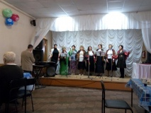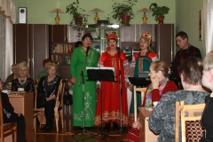

6.Работа с людьми старшего поколения

Одним из важных направлений работы клубных учреждений района является организация досуга с пожилыми людьми, ветеранами войны и труда. Тёплое отношение и любовь к пожилым людям стали частью профессии и основой творчества для работников культуры.
Формы проведения мероприятий разнообразны: чествования на дому, вечера отдыха, встречи, огоньки, посиделки, концерты.
Основные задачи Дома культуры в работе с людьми пожилого возраста – это предоставление возможностей использовать свой художественный и интеллектуальный потенциал для самоутверждения, удовлетворения индивидуальных культурных интересов, организации досуга. Придя в Дом культуры каждый человек из этой категории может раскрыть свой талант, получить заряд бодрости, хорошего настроения.
Занятия в народном хоре, народном театре, участие в различных мероприятиях: выставках, концертах, встречах, праздниках и фестивалях – вот не полный перечень того, чем можно занять себя в свободное время.
В течение 2016 года для людей старшего поколения проводились мероприятия разной направленности.
Традиционно новый год начинается с рождественских гаданий «Пришла Коляда – открывай ворота» и проводов старого года: «Праздник к нам приходит», праздничные огоньки к 8 марта, 23 февраля, Дню Победы собирают любителей веселья, песен и танцев. Народный хор ветеранов Демидовского Дома культуры - активный участник многих концертов и праздников города. В феврале 2016 года хор стал лауреатом областного фестиваля хоров и ансамблей ветеранов войны и труда: «Не стареют душой ветераны».
Замечательный спектакль «Кадриль» показали участники Демидовского народного театра. Это люди, которым уже за 60, но они с молодым задором, юмором и талантом сотворили на сцене удивительный, весёлый праздник.
Выездные концерты хора ветеранов в Холмовской Дом – интернат для престарелых и инвалидов любимы и желанны. С нетерпением и радостью ждут здесь самодеятельных артистов. Каждый номер каждого участника концерта встречают аплодисментами и светлеют лица людей, обездоленных судьбой, появляются на лицах улыбки.
Социальная активность, оптимизм, неуёмная жажда творчества влечёт в Дом культуры немолодых людей, которым возраст – не помеха.
1 октября отмечается День пожилых людей. Во всех учреждениях культуры были подготовлены различные мероприятия:
- Праздничный концерт «А годы летят» (Баклановский СДК)
- Огоньки для пожилых людей: «Будьте молоды душой» (Бородинский СДК), «Что пела бабушка за прялкой» (Шаповский СДК), «Всегда молодой остается душа» (Подосинковский СДК), «Главное ребята, сердцем не стареть» (Жичицкий СДК), «Старость в радость» (В/Моховичский СДК).
- Посиделки для пожилых людей: «Мы за чаем не скучаем» (Дубровский СДК)
Работники Домов культуры эти мероприятия проводят совместно с сельской администрацией. В адрес пожилых людей звучат стихотворные пожелания, русские народные песни. Также проводятся различные конкурсы и игры.
В Демидовском Доме культуры состоялся концерт, посвящённый Дню пожилых людей. Многим пришлось пережить ужасы войны, заниматься восстановлением страны. Наше старшее поколение всегда отличалось оптимизмом, выдержкой и упорством.
С поздравительным словом выступил Заместитель Главы Администрации муниципального образования «Демидовский район» Смоленской области начальник Отдела городского хозяйства И.В. Гайшин.
Праздничное поздравление подарили творческие коллективы и солисты Демидовского Дома Культуры. Настроение у собравшихся было хорошее, каждое выступление сопровождалось бурными овациями.

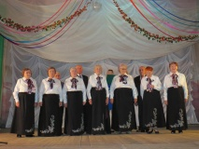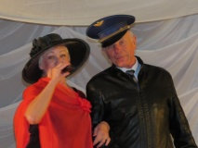

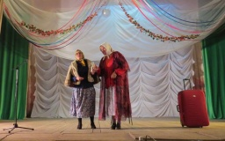

В Пржевальском ГДК состоялись посиделки для пожилых людей "Нас старость дома не застанет". Силами участников художественной самодеятельности ДК для присутствующих в зале людей старшего поколения была подготовлена концертная программа. Но и гости праздника не остались безучастными. Желающие читали стихи, пели песни, а когда началась игровая программа, весь зал с удовольствием подключился к ее проведению. В теплой и дружеской обстановке прошли посиделки поколения, чье детство было опалено войной. Не умеют они скучать. А потом угощали друг друга своими кулинарными шедеврами, делились рецептами и воспоминаниями о прошедшей молодости.
С большой теплотой и благодарностью отзываются зрители о мероприятиях ко Дню пожилых людей. А так, как население в большей части среднего и старшего возраста, работники Домов культуры стараются включить в каждый концерт номера, близкие и знакомые этой возрастной группе.

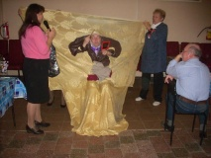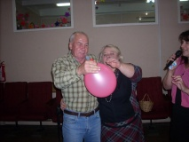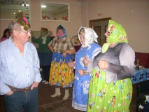

7.Военно-патриотическое, нравственное, эстетическое воспитание

Работа по патриотическому воспитанию должна основываться на приоритете общечеловеческих ценностей. Человек защищает только то, что любит. Это семья, друзья, родной дом, «малая родина». Любовь к родине складывается из любви к родной природе, к родному городу и селу, из гордости за прошлое своей страны и веры в ее будущее, из стремления впитать в себя ценность своей культуры. Мы рассматриваем патриотизм не только в узком, ранее принятом смысле этого слова, но и в более широком, всеобъемлющем значении.
В учреждениях культуры прошел ряд мероприятий, посвященных Дню Защитника Отечества. Творческие коллективы, солисты Домов культуры говорили, пели, читали стихи о патриотизме, любви к Родине, о долге защищать страну и народ.

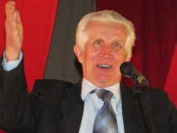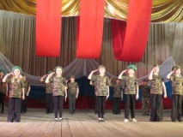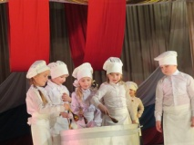

В Демидовском ДК состоялся районный этап областного конкурса, посвященного 55-летию со дня полета Юрия Гагарина в космос «Знаете, каким он парнем был». Конкурс проводился в нескольких номинациях, в нем приняло участие более 100 конкурсантов. Компетентное жюри определило победителей в номинации: «ВОКАЛ» в возрастной категории – это дуэт О.Егорова и Е.Шадова участники художественной самодеятельности Демидовского ДК.
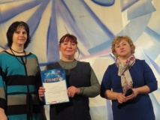

9 мая – светлый и святой праздник. Это дань глубокой благодарности и уважения тем, кто на полях сражений, в партизанских отрядах и подполье боролся с врагом, перенес ужасы фашистских концлагерей, кто в тяжелейших условиях голода и разрухи трудился в тылу во имя общей Победы!
Во всех учреждениях культуры района прошли праздничные мероприятия, посвященные 71-годовщине Великой Победы.
- Час мужества «Давно закончилась война», праздничный концерт «Вам, фронтовики!» (Баклановский СДК);
- Литературно – музыкальная композиция: «Час мужества пробил» (В/Моховичский СДК); «Дороги судьбы, дороги Победы!» (Жичицкий СДК);
- Литературно – музыкальная композиция: «Сороковые – роковые»и праздничный концерт «Поклонимся великим тем годам» (Дубровский СДК);
- «Мы вспомним военные годы» (Шаповский СДК);
- Огонек «Стоявшим на смерть, во имя жизни», концерт «В память ушедших, во славу живущих» (Заборьевский СДК);
- Посещение ветеранов на дому «Победа вновь по улицам идет!», конкурс детского рисунка «Мир планете – счастье детям!» (Закрутский СДК);
В этот день на центральной площади г. Демидова состоялась праздничная программа «Память сердца». Открылся праздник театрализованной композицией «Это страшное слово война!». Страшные факты расстрела малолетних детей поразили всех присутствующих. У многих на глазах были слезы. Да, факты жестокие, но правдивые. В композиции приняли участие: танцевальные коллективы Демидовского Дома культуры, учащиеся школы искусств и школы города, солисты К.Короткова, Н.Васильева, Е.Лакеенкова, О.Солодова, В.Шумилов, стихотворение Асадова «Чулочки» прочитала О.Бурнасова.
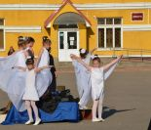
Глава Администрации муниципального образования «Демидовский район» Смоленской области А.Ф. Семёнов выразил огромную благодарность ветеранам и детям войны. Было сказано много искренних и сердечных поздравлений всем присутствующим.
Собравшихся жителей города и гостей приветствовали участники мотоклуба «Дикая дивизия».
Домом детского творчества была подготовлена и проведена детская программа. Дети принимали активное участие в конкурсе рисунка на асфальте «Война глазами детей».

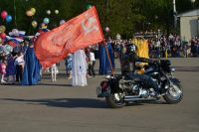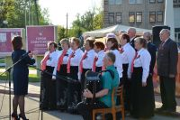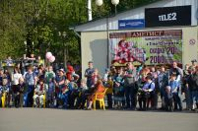

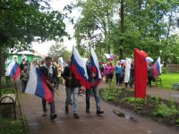
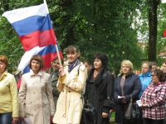
Продолжилась программа праздничным концертом, который открыл народный хор ветеранов. Со сцены звучали песни военных лет в исполнении участников художественной самодеятельности Демидовского Дома культуры и учащихся Демидовской школы искусств. Закончился праздник танцевальной дискотекой и фейерверком. Весь день работали торговые ряды и развлекательные площадки.
Каждый год все дальше отдаляет нас от тех дней. Но мы верим, что пройдут века, а слава солдат не померкнет, будет вечно жить в памяти всего народа.
День России - это один из самых «молодых» государственных праздников в стране. Этот праздник — символ национального единения и общей ответственности за настоящее и будущее нашей Родины.
Во всех учреждениях культуры прошли праздничные мероприятия посвящённые, Дню России.
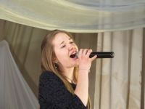
В городском парке прошла Всероссийская акция «Мы Патриоты России», со словами приветствия к участникам акции обратилась заместитель Главы Администрации муниципального образования «Демидовский район» Смоленской области Т.Н.Крапивина.
Затем все приняли участие в массовом исполнении Гимна Российской Федерации.
Праздничные мероприятия продолжились праздничным концертом в Доме культуры. Солисты и творческие коллективы пели о России, о красоте ее бескрайних просторов, о героизме и верности ее народа, о любви, молодости, мечтах и надеждах.
День памяти и скорби навсегда останется одной из самых печальных и трагических дат истории нашей страны.
Акции памяти, митинги прошли во всех сельских поселениях района.
Поздним вечером 21 июня по сложившейся традиции прошла акция «Свеча Памяти» В этом году впервые она прошла на мемориальном комплексе «Поле Памяти». Акция открылась театрализованным представлением «И помнит мир спасенный…». Свечи горели буквально по всему Полю Памяти, в том числе и около нового монумента бойцам 46 стрелковой дивизии. Был зажжен вечный огонь у стены скорби и памяти, где в почетном карауле стояли учащиеся городских школ. Наиболее ярким моментом акции стал спуск на воду реки Каспля специального плота, увенчанного пятиконечной звездой и многочисленными свечами по периметру.
Все дальше уходит от нас война, но раны, нанесенные ею почти каждой российской семье, не заживают и вряд ли заживут.

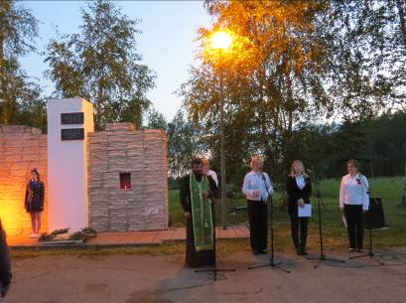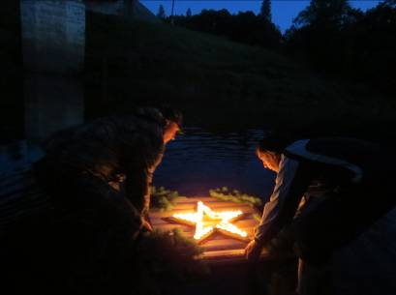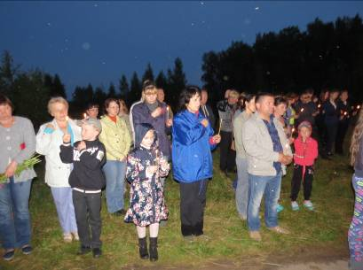

24 сентября на центральной площади состоялась праздничная программа, посвященная Дню города «Цвети и славься любимый город!».
В течение дня на центральной площади проходили праздничные мероприятия. Дети принимали участие в развлекательно - игровых программах, а молодежь города соревновалась в спортивных состязаниях. На площади работали торговые палатки и аттракционы.
Открылся праздник театрализованной композицией «Живые страницы истории». Одетые в русские народные костюмы участники художественной самодеятельности Демидовского Дома культуры, учащиеся театрального отделения школы искусств, учащиеся школ города дали возможность глубже познать историю родного края.

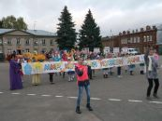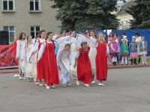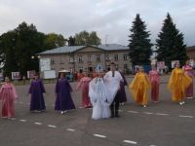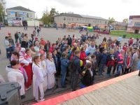

В рамках официальной части с Днем города демидовцев поздравил Глава администрации муниципального образования «Демидовский район» Смоленской области А.Ф. Семенов, который отметил заслуги жителей в различных отраслях. Благодарственными письмами и памятными подарками были награждены работники учреждений образования, культуры, социальные работники.
Продолжилось мероприятие концертной программой с участием местных творческих коллективов. Участников художественной самодеятельности Демидовского Дома культуры подарили жителям свои музыкальные подарки, а образцовый танцевальный коллектив «Слободка», из поселка Пржевальское, порадовал присутствующих задорными плясками.
Вечером небо озарилось праздничным фейерверком. Закончился праздник праздничной дискотекой «Добрый вечер, любимый город!»
Во всех Домах культуры прошли праздничные мероприятия ко Дню Освобождения Смоленщины от немецко – фашистских захватчиков.

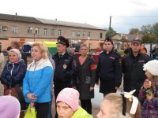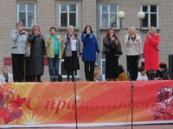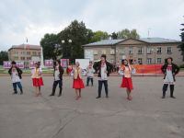

В октябре прошла традиционная сельскохозяйственная ярмарка, куда свою продукцию со всех концов нашей области привезли десятки фермеров. В Заднепровском районе г. Смоленска сельхозпроизводители Демидовского района также представили на суд смолян свои товары по традиционно низким ценам «от производителя». Торговцы радовали широким ассортиментом продовольствия, выращенного собственными руками. Молочная и мясная продукция, картофель, овощи, продукты пчеловодства — вот далеко не полный список товаров представленных Демидовскими фермерами на ярмарке.
На протяжении всего мероприятия у Демидовского подворья не смолкали песни. Коллектив работников Демидовского Дома культуры встречал гостей хлебом-солью и хороводом, развлекал концертными номерами. Не зря же издавна говорят, что где ярмарка, там праздник.

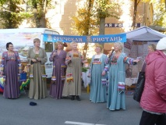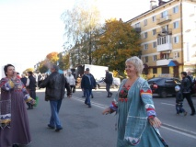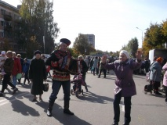

В учреждениях культуры проходят творческие вечера с поэтами и композиторами.
В марте работники Дубровского СДК совместно с библиотекой провели творческий вечер Владимира Шумилова «Мелодия души моей в нотах и стихах». На творческий вечер собрались односельчане, поклонники творчества В. Шумилова. В этот вечер звучали стихи и песни в исполнении автора, поэта и барда.. Море положительных эмоций получили все присутствующие на вечере односельчане и гости вечера.
В Демидовском Доме культуры состоялся творческий вечер «Отпылала осень" композитора и музыканта Владимира Селезнева. Владимир Селезнев написал около 80 песенных альбомов на стихи смоленских писателей. Особое впечатление было от песен, написанных композитором на стихи местного поэта Василия Лагуткина. Зрителей покорил талантливый певец, исполнитель и музыкант Александр Черненков из г. Смоленска. Солист замечательно исполнил несколько песен и еще более профессионально раскрыл талант композитора В.Селезнева. В этот вечер прозвучали песни также в исполнении солистки Демидовского ДК Елены Шадовой.
Невозможно шагать в будущее, не зная прошлого: традиций, обычаев, народной культуры. Уже на государственном уровне традиционная народная культура рассматривается как основа патриотического воспитания и духовно-нравственного становления личности.
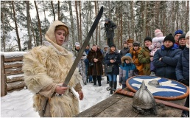
В честь Дня народного единства вблизи подворья «Шугайловские дворики» прошел военно-исторический фестиваль «Смоленское Порубежье» на экологической тропе «Преданья старины глубокой». Участники смоленского клуба «Порубежье» подготовили реконструкцию событий по мотивам российской истории начала XVII в., а исторический клуб «Истоки» представил анимационную интерактивную программу периода X века. В подготовке и проведении фестиваля непосредственное участие приняли работники Пржевальского ГДК Н.Щеголева и Е.Сторожева.

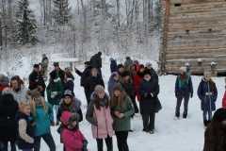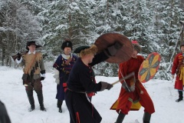

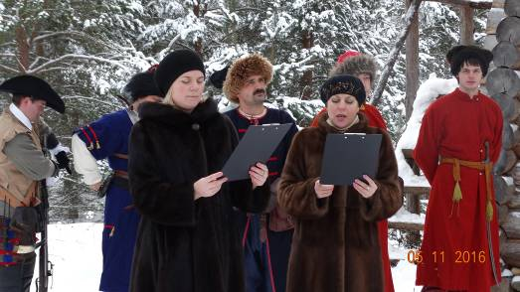

8. Развитие межнациональных отношений

Главное условия работы с национальными меньшинствами – наличие знаний о том, кто они такие, как возникают и каковы особенности национальных меньшинств. В Демидовском районе проживают люди разной национальности.
В октябре Жичицкий СДК распахнул свои двери для встречи гостей из Республики Латвия и со всех уголков нашей необъятной России, в связи со 100-летием создания латышского общества. На территории поселения раньше был создан колхоз из латышей, проживали они в деревне Кашкурино. Здесь находятся латышские захоронения, как местных жителей, так и репрессированных.
Латышские гости показали концерт и спектакль на родном латышском языке. Продолжился праздник веселыми песнями и танцами.
В поселке Пржевальское проживают люди разной национальности: белорусы, грузины, татары, цыгане, евреи, литовцы, украинцы.
ГДК постоянно приглашает их на свои мероприятия и старается привлечь к участию в художественной самодеятельности. Так, например, в трио «Сапшо» одна из участниц, Бардашевич Людмила Александровна, еврейской национальности.
Совсем недавно было проведено мероприятие "Судьба - длиною в жизнь" из цикла мероприятий, посвященных чествованию жителей нашего поселка, где из присутствующих номинантов была семья татар Турбаевых. В этот раз ведущая Мирошкина Л.А. рассказывала об учителях Пржевальской СОШ Маховик Н.А., Дмитриевой З.В., Гороховой Н.Н., Лосеве В.Н, Боровиковой В.М., Домниной Е.Е.. О семейной преемственности учителей Турбаевых Сергея Михайловича и Валентины Дмитриевны. О воспитательнице дошкольной группы, татарке по национальности, Власовой Галине Ивановне. Трогательно и с душою поведала ведущая судьбу каждого из них. Благодарственные письма и памятные подарки вручили педагогам Пржевальской СОШ Глава Администрации Пржевальского городского поселения И.А. Гоголинский и Председатель Совета Депутатов Пржевальского городского поселения А.П.Орлов. Участники художественной самодеятельности ДК подготовили для номинантов музыкальные подарки. Работник детского Дома Творчества, Лисовская Татьяна Константиновна, по национальности цыганка. Проводит мастер-классы по изготовлению сувениров на больших массовых мероприятиях, такие как праздник «Ивана Купала», фестиваль «Слобода партизанская». А на массовом гуляние «Масленица» дети, с которыми Татьяна Константиновна занимается танцами, выступали с хореографической композицией «Ярмарка».
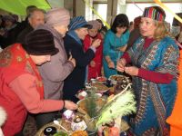
День народного единства называют праздником добра и заботы о людях.

В Демидовском Доме культуры впервые прошел фестиваль национальных культур «В единстве - наша сила!», который проходил как многожанровый праздник культур народов, проживающих на территории Демидовского района. Открыла фестиваль директор Муниципального бюджетного учреждения культуры «Централизованная клубная система» Н.М.Прудникова.
Праздник состоял из двух частей. Первая – демонстрация национальной кухни и предметов национального быта. В холле дома культуры были расставлены столы, на каждом – блюда народов, участвующих в фестивале. Русские блины и баранки, белорусские шанежки, украинский борщ, дагестанские лепёшки и хычины, таджикские сладости, узбекский плов. От разнообразия глаза разбегались, столы просто ломились. Гости переходили от одного импровизированного подворья к другому. Возле каждого стояли представители в национальных костюмах и рассказывали о дегустируемых блюдах и в целом культуре своего народа.

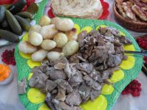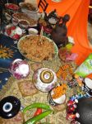

Далее участники фестиваля переместились в актовый зал. Заместитель Главы Администрации муниципального образования «Демидовский район» Смоленской области Т.Н.Крапивина поздравила присутствующих с праздником и отметила, что такие фестивали очень нужны всем, ведь они сплачивают всех граждан нашей страны, особенно, молодежь: здесь молодое поколение воочию видит народные традиции, учится понимать и любить свою культуру, историю, Отчизну. Татьяна Николаевна также вручила благодарственные письма и сувениры участникам фестиваля. Продолжилось мероприятие праздничным концертом «Наш общий дом - Россия!», подготовленный участниками художественной самодеятельности Демидовского Дома культуры.
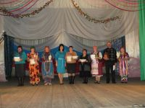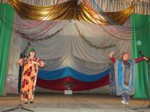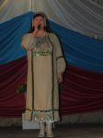

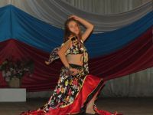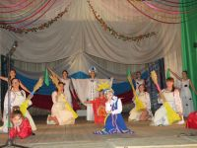

Фестиваль наглядно показал, что демидовская земля богата талантами вокального творчества и национальными традициями.
В д. Борода проживают народы более 5 национальностей, поэтому при организации и проведения мероприятий учитываются местные возможности, традиции, национальный, профессиональный и возрастной состав населения.
4 ноября в СДК прошла концертная программа (ко дню народного единства) «С любовью и верой в Россию» участниками концерта были, исполнили песни «Уголок России», «Гуляй Россия», «Несёт Галя воду» и др., прозвучали стихи о родине, о России. В числе зрителей были люди различных национальностей. Ведь гордость за свою Родину, за её прошлое и настоящее, и вера в её будущее – это то, что неизменно объединяет людей.
Цель всех мероприятий научиться уважать традиции тех, кто живет рядом с нами, уметь дружить, понимать, уступать, жить в обществе.

9. Профилактика правонарушений, борьба с наркоманией и преступностью

Сохранение и укрепление нравственного здоровья детей и подростков и профилактика безнадзорности и правонарушений несовершеннолетних – одно из наиболее важных направлений работы учреждений культуры. Для реализации поставленной цели проводятся культурно-массовые и спортивно-развлекательные мероприятия.
Разумный и осознанный выбор трезвого образа жизни – одна из основных задач, стоящих перед современным обществом. В учреждениях культуры района прошли мероприятия антиалкогольной направленности.
Акция «Хочешь жить, бросай пить!» (Демидовский ДК), тематическая программа «Трезвость норма жизни» (Дубровский СДК), профилактическая беседа с подростками и родителями «Трезвые родители – здоровье нации» (В/Моховичский СДК), для участников подросткового клуба «Спектр» беседа с заведующей ФАПа «Алкоголю скажем – нет!» (Шаповский СДК).
Пропаганда здорового образа жизни Пржевальским ГДК осуществляется через мероприятия с семьей на свежем воздухе.
Так, например в Доме культуры была проведена конкурсно- игровая программа «Папа-лучший друг», посвященная Дню отца, где участвовали в соревновании как дети так и их родители . Также были проведены следующие мероприятия:
- «Жизнь дана на добрые дела»- акция помощи пернатым в зимний период;
- «Мы против наркотиков»-мультимедийный показ;
- «Марш парков»- акция по уборке территории поселка;
- Разбуди птиц» - акция подготовки к прилету птиц;
- «Тимуровец»- акция помощи пожилым людям;
- «Чемпион»- показ художественного фильма о знаменитых российских спортсменах.
Вся эта работа ДК способствует отвлечению внимания подростка от пагубных привычек и дурного влияния улицы.
Для пропаганды здорового образа жизни используются различные формы работы. Дети из группы риска вовлекаются в кружки и клубы по интересам, где ребята раскрывают свои творческие способности.
В Демидовском Доме культуры создан и работает клуб «Пока не поздно», в Шаповском СДК клуб «Спектр». Эти клубы объединяют подростков, темы занятий разнообразные и увлекательные «О пропаганде здорового образа жизни», «С песней по жизни», «Люблю свой край», «Береги честь и здоровье смолоду». Участники клуба получают актуальную информацию: о вреде алкоголя, табака, наркотиков, об ответственности за правонарушения и преступления, участвуют в увлекательных викторинах, аукционах, конкурсах, дискуссиях. Это помогает подростку расширить культуру, обогатить словарный запас и способствует самовыражению подростка.

10.Анализ наиболее ярких, значимых мероприятий, социально-культурных акций проведённых учреждениями культуры в 2016 г.


12 февраля, в канун Дня всех влюбленных, в Демидовском ДК состоялся конкурс красоты среди учащейся и студенческой молодежи города «Мисс юная Поречанка». В зале собралось множество зрителей – одноклассники и однокурсники, родные и друзья. Всех конкурсанток зрители встречали и поддерживали бурными аплодисментами. Девушки, прекрасные и нежные, сразу покорили всех своей непосредственностью, неповторимостью и, конечно же, очарованием.
Жюри предстояла нелегкая задача выбрать самую достойную девушку из пяти претенденток. Конкурсная программа состояла из пяти заданий. Первым конкурсом была «Визитная карточка» или самопрезентация, в ходе которой девушки должны были рассказать о себе, чем они живут, чем увлекаются, чего достигли. Одни конкурсантки на большом экране демонстрировали заранее подготовленные видеоролики о себе, другие отдали предпочтение литературно-музыкальным композициям. Вторым стал конкурс стильных причесок. Девушки показали, как за ограниченное время создать настоящий шедевр парикмахерского искусства. В третьем конкурсе «Вопрос на засыпку» участницы соревновались в познаниях истории родного края. Четвертое испытание выявило самую хозяйственную девушку, за 10 минут девушкам необходимо было качественно и аккуратно пришить пуговицы. Последним завершающим испытанием стал творческий конкурс. На суд жюри были представлены творческие номера — красивые песни, проникновенные стихотворения, зажигательные танцы, где проявились незаурядные артистические способности участниц.
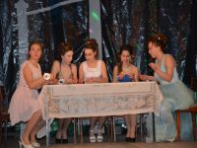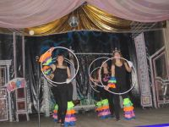

Строгое, компетентное жюри оценивало конкурс по 5 бальной шкале. Перед ними стояла очень трудная задача, ведь все девушки были очаровательны, умны и талантливы, а главный приз должна получить лишь одна конкурсантка. По результатам всех конкурсов титул «Мисс юная Поречанка» и корону получила Екатерина Кулешова. Все участницы конкурса были награждены грамотами и памятными призами. Этот конкурс подарил всем зрителям множество положительных эмоций и солнечных улыбок.
23 марта в Культурно – выставочном центре имени Тенишевых состоялась церемония награждения лучших работников культуры Смоленской области. В ходе церемонии заместитель Губернатора Смоленской области Ольга Владимировна Окунева вручила почетные грамоты наиболее отличившимся работникам. Благодарственным письмом Губернатора Смоленской области А.Островского были награждены: Сергей Федорович Киприч – художник Демидовского Дома культуры и Елена Александровна Сторожева – директор Пржевальского ГДК.
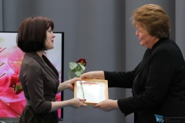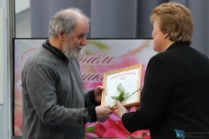

24 марта работники учреждений культуры Демидовского района отметили свой профессиональный праздник - День культработника.
В Демидовском Доме культуры собрались работники культуры района и гости праздника.
Этот праздник отмечается в первый весенний месяц, когда оживает природа, светит яркое весеннее солнце и не случайно праздничную программу весенней танцевальной зарисовкой открыл танцевальный коллектив Демидовского Дома культуры руководитель Людмила Кудряшова. В исполнении ФОЛК – группы «Кудесы» Областного государственного бюджетного учреждения культуры «Культурно-досуговый центр Губернский» прозвучал Гимн Работников культуры.
С профессиональным праздником работников культуры поздравили: Глава Администрации муниципального образования «Демидовский район» Смоленской области А. Ф. Семёнов, Начальник отдела по культуре муниципального образования «Демидовский район» Смоленской области Ю. В. Чернова, Председатель Демидовской районной организации Российского Профсоюза работников культуры А. В. Бобылёва.
Лучшие работники культуры района были награждены: Почётной Грамотой Главы Администрации муниципального образования «Демидовский район» Смоленской области, Благодарственным письмом Главы Администрации муниципального образования «Демидовский район» Смоленской области, Благодарственным письмом Департамента Смоленской области по культуре и туризму, Почётной Грамотой Смоленской региональной организации Российского Профсоюза работников культуры.
Концертную программу работникам культуры подарили: ФОЛК – группа «Кудесы» Областного государственного бюджетного учреждения культуры «Культурно-досуговый центр Губернский», Заслуженный артист России Анатолий Полозенко, Лауреат Всероссийских конкурсов Елена Варга.

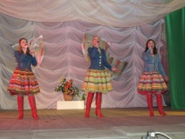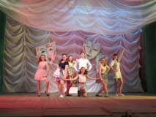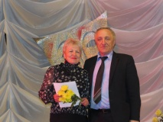

26 марта в Демидовском Доме культуры прошел Х фестиваль юмора и циркового искусства имени Юрия Никулина.
Благодаря танцевальному коллективу Демидовского Дома культуры открытие фестиваля получилось красочным и феерическим. С приветственным словом к гостям и участникам фестиваля обратился заместитель Главы Администрации муниципального образования "Демидовский район" Смоленской области - начальник Отдела городского хозяйства Н. Н. Заботин.
Зрители смогли увидеть юмористические сценки, театральные комиксы, отрывки из спектаклей, цирковые номера, клоунады, а также мастерство и высокий профессионализм цирковых и театральных коллективов. В фестивале приняли участие коллективы: театр - миниатюр «Темп» город Лиозно республика Беларусь (руководитель Жанна Лукина), театр миниатюр «Кураж», агрогородок Добромысли республика Беларусь (руководитель Марина Колесникова), цирковая студия «Арлекино» г.Рославаль (руководитель Раиса Васильева), акробатический коллектив «ИКС» г.Дорогобуж (руководитель Наталья Антонова), лицедеи «Апельсин» г.Ярцево (руководитель Татьяна Шпилёва), эстрадно – сатирический театр «Экспресс» г. Смоленск (руководитель Галина Костенич), молодёжный театр –студия «Пирамида» г. Смоленск (руководитель Валентина Фролова), театр миниатюр «Комедианты» г. Смоленск (руководитель Инна Солдатенко), студия эстетического развития «Ступеньки» г. Смоленск (руководитель Людмила Сафронова), акробатическая студия «Арабеск» г. Смоленск (руководитель Оксана Хребтова). Победители фестиваля коллективы «Арлекино» (г.Рославль) и «Апельсин» (г.Ярцево) получили приглашение в Московский Цирк Никулина на Цветном бульваре. Все творческие коллективы получили подарки и благодарственные письма от организаторов фестиваля.
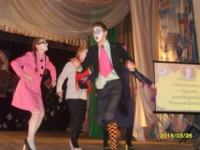
Фестиваль проводился при финансовой поддержке: отдела городского хозяйства Администрации муниципального образования «Демидовский район» Смоленской области. Спонсорами выступили: «Мясная компания» (директор И.М.Новиков), ООО «Катанские колбасы» (генеральный директор П.И. Путенков), потребительское общество «Хлебокомбинат» (председатель правления Н.А. Гаргун), косметическая компания «Орифлейм» (представитель Л.И. Терентьева)
По традиции фестиваль закончился возложением цветов к памятнику Ю.В. Никулина.

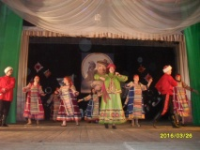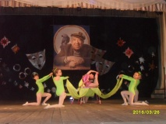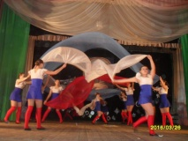

16 июля 2016 г. прошел военно-исторический фестиваль «Слобода партизанская». Третий по счету. В этом году мы праздновали 75 лет со дня первого боя партизан против немецко-фашистских захватчиков в годы Великой Отечественной войны на священной смоленской земле.
Организаторами фестиваля выступили Департамент по культуре и туризму, Российское военно-историческое общество, Н.П. «Смоленское Поозерье», МБУК ЦКС «Демидовский район» Смоленской области, Пржевальский ГДК, музей Боевой партизанской Славы, поселковая библиотека, администрация п. Пржевальское.
Начался фестиваль с короткого митинга у ДК, после чего организаторы, многочисленные гости, жители поселка и отдыхающие торжественным шествием под звуки духового оркестра исполняющего мелодии военных лет и копией Знаменем Победы, переместились к Памятному знаку на месте первого партизанского боя. Здесь состоялись выступления ветеранов ВОВ и гостей фестиваля.
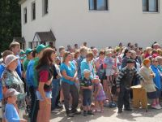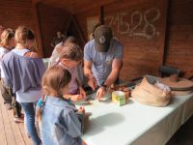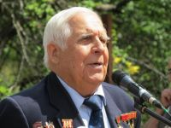

Затем все участники фестиваля переместились ближе к полю на въезде в поселок. Здесь молодые люди из Смоленского военно-исторического клуба «Порубежье» подготовили и показали историческую реконструкцию, которая с максимальной степенью достоверности вживую воссоздала события первого партизанского боя. По окончании красочного «боя» зрители перешли на ярмарочный комплекс поселка, где всех угощали солдатской кашей, приготовленной в полевых условиях. Работал медсамбат из г.Духовщина, выступали участники художественной самодеятельности ГДК, коллектив «Слободка», работники и участники художественной самодеятельности ДК г.Демидов, гости из других районов области. Шла ярмарочная торговля на подворьях.
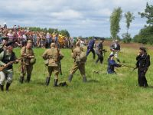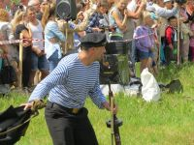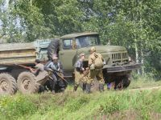

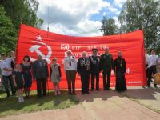
Здесь же была проведена акция «Свеча Памяти». В 2011 году на братском кладбище п. Пржевальское были перезахоронены останки тел четырех участников первого боя партизан на Смоленщине, который состоялся 16 июля 1941 года. Это супруги Корнеевы из г.Велиж, добровольцы Кушнерев Михаил и Юрков Николай.
На основе воспоминаний местного жителя Ткаченкова Виктора Карповича отряд поисковиков обнаружил тела погибших у входа в Парк Путешественников. На этом месте сейчас находится памятная доска.
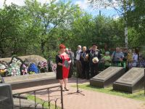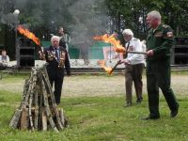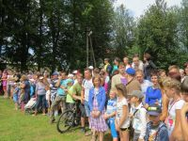

Кульминационным моментом фестиваля стал партизанский костер, который зажгли почетные гости фестиваля-ныне здравствующие ветераны-партизаны, участники группы Доватора Л.М., партизанского отряда, действующего на территории Слободского района во время ВОВ.
Фестиваль привлек внимание общественности, туристов. Разработан военно-исторический маршрут по местам боевых действий партизан во время ВОВ «Вдоль линии фронта» а также разработаны мероприятия, направленные на духовно-патриотическое и интернациональное воспитание молодежи и сохранение памяти о героическом прошлом родного края.
2 июня в г. Смоленск прошёл Гала-концерт победителей областного фестиваля – конкурса детского и юношеского творчества «Радуга талантов». Демидовский район представили победители отборочного зонального тура, солисты детской школы искусств: Елизавета Пимоненкова, Ксения Короткова и три «Карамельки» - Валерия Лакеенкова, Дарья Козлова и Александра Жеурова. Они показали высокий уровень исполнительского мастерства, благодаря своим педагогам: Чугунковой Татьяне Леонидовне, Получанкиной Елене Вячеславовне и Жарковой Ирине Валерьевне. Все участники Гала-концерта награждены дипломами лауреата конкурса «Радуга талантов».
19 июня в городском парке г. Демидов прошёл областной праздник «Играй и пой. Гармонь смоленская…».
В празднике приняли участие ансамбли гармонистов, частушечники, музыканты-любители Смоленского, Руднянского, Духовщинского, Ярцевского и Демидовского районов.
Всех участников праздничного мероприятия и гостей поздравили: Заместитель Главы Администрации муниципального образования «Демидовский район» Смоленской области Т.Н.Крапивина и Благочинный Демидовского церковного округа, настоятель Покровского храма о.Александр.
Демидовский район на празднике представили Трио «Сапшо» Пржевальского ГДК, солисты Демидовского Дома культуры Инна Михайлова, Ольга Егорова и Елена Шадова. Задорной игрой на гармошки и пением порадовали зрителей Александр Бедняков и Александр Бардюков.
Зрители тепло встречали ансамбль «Ложкари» Демидовской школы интерната: руководитель: Сергей Стефаненков, аккомпаниатор Леонид Иванин.
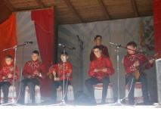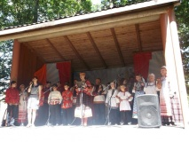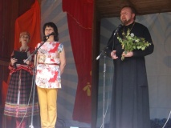
22 октября в г. Починок прошел областной фестиваль национальных культур «Наш дом – Россия».
Наш район представили уроженки Республики Узбекистан г.Фергана - Ольга Солодова и Римма Еремина. Они показали высокий уровень исполнительского мастерства и были награждены благодарственными письмами.
12 ноября в Пригорском районном Доме культуры прошел заключительный этап областного конкурса профессионального мастерства работников культурно – досуговых учреждений «Люблю свою профессию».Наш район на конкурсе представила директор Пржевальского ГДК Елена Сторожева. При подведении итогов творческого соревнования жюри по достоинству оценило её профессиональное мастерство. Елена Сторожева заняла 2 место и награждена Дипломом и ценным подарком.
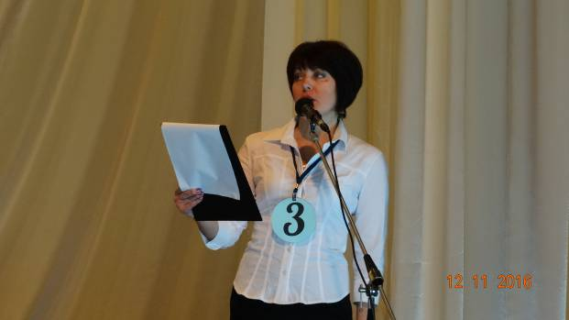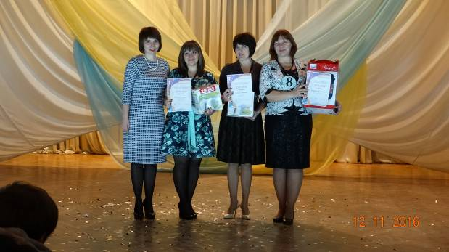
18 декабря 2016 года знаменитому артисту и клоуну, нашему земляку Юрию Владимировичу Никулину исполнилось бы 95 лет. В канун юбилейной даты, 15 декабря в МБУ Демидовский историко-краеведческий музей прошло мероприятие «Юрий Никулин: Мое сердце всегда с Вами», в котором приняли участие работники культуры, педагоги, краеведы, учащиеся школ города.
Работники культуры постарались создать праздничную атмосферу: возле памятника великому артисту разместили баннеры в виде киноленты с фрагментами из фильмов, в которых снимался Юрий Владимирович, у входа гостей встречал большой портрет артиста. В фойе музея весёлый клоун, (роль которого успешно исполнила И.В.Михайлова зав. сектором по работе с детьми Демидовского Дома культуры), вручал каждому входящему специально для этого праздника изготовленные сувениры: буклеты, календарики, анекдоты и цитаты от Никулина.
В выставочном зале нарядную цирковую атмосферу создали яркие пластиковые стулья, установленные полукругом, напоминая арену цирка звучала аудиозапись песен в исполнении великого артиста.
Открылся праздник композицией «Весёлый клоун», которую исполнила младшая группа хореографического коллектива Демидовского Дома культуры (руководитель Л.В.Кудряшова).
Выступающие заместитель Главы Администрации муниципального образования «Демидовский район» Т.Н. Крапивина, депутат райсовета, директор МБУ ДИКМ, Л.И.Капшурова, хозяйка культурно-туристического комплекса Д.В.Желнорова отметили, что Юрий Никулин остается любимцем миллионов зрителей. Его талант раскрылся во многих жанрах. На его счету более сорока серьезных и комедийных ролей в фильмах разных режиссеров. Его память свято чтят жители нашего города и района.
Ведущие праздника, научные сотрудники музея рассказали о детстве и творческом пути юбиляра, подчеркнув, что ему пришлось пережить немало. Юрий Владимирович - участник Финской и Великой Отечественной войн. За боевые заслуги он награжден Орденом Отечественной войны 2-й степени и тремя медалями, в т.ч. «За отвагу», « За оборону Ленинграда», « За победу над Германией». За добросовестный труд в мирное время великий артист удостоен звания Героя Социалистического Труда, ему вручен орден Трудового Красного Знамени, ордена «Знак Почета», «За заслуги перед Отечеством» 3-й степени. В 1997 году решением Администрации муниципального образования «Демидовский район» Смоленской области Ю.В.Никулину присвоено звание «Почетный гражданин города Демидова» за большой вклад в сохранение и развитие культуры России. В память о Никулине названа малая планета, открытая 8 сентября 1981 года астрономом Крымской астрофизической обсерватории Людмилой Журавлевой.
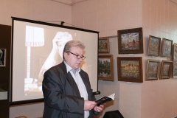
Тепло встретили зрители участниц художественной самодеятельности Дома культуры: Лизу Пимоненкову и Валерию Брекову, исполнивших песни из репертуара великого артиста, В.В. Лагуткина, прочитавшего стихи собственного сочинения, посвященные великому земляку, музыкальный подарок учасника художественной самодеятельности Дубровского СДК Владимира Шумилова «Отчего так в России березы шумят…»Закончился праздник возложением цветов к подножию памятника юбиляру.

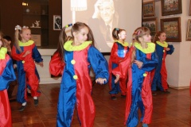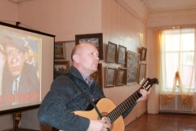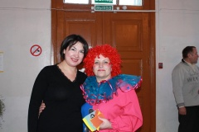

В ноябре состоялось подтверждение на звании «народный» самодеятельных коллективов хора ветеранов и вокального ансамбля «Поречанка» Демидовского Дома культуры, руководитель Елена Получанкина. Хор и ансамбль « Поречанка» постоянные участники: фестиваля духовного песнопения и народной песни «Святая Русь. Связующие Нити», районного фестиваля «Связь поколений», всех мероприятий, проводимых в районе. Красивые, задушевные песни исполняются этими коллективами.

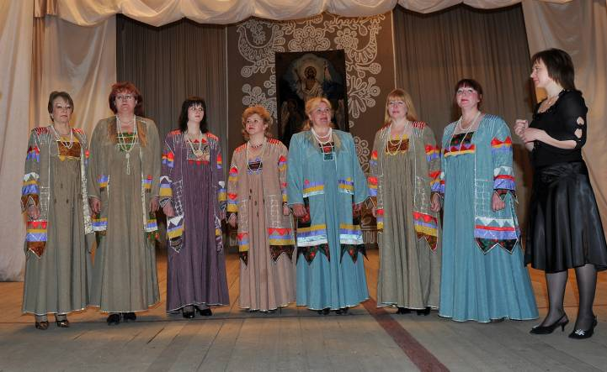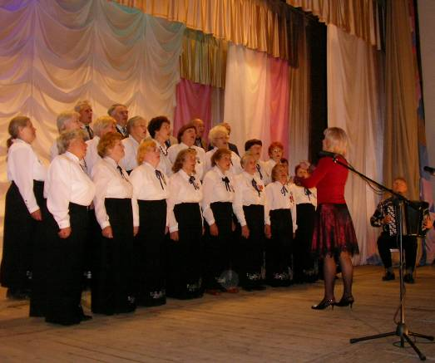

В учреждениях культуры района прошел впервые районный смотр - конкурс «Лучший Дом культуры» объявленный МБУК «Централизованная клубная система».
Целью смотра-конкурса являлось: повышение профессионального мастерства и творческой активности работников культуры; формирование привлекательного имиджа работников культуры и престижности учреждений культуры; пробуждение любви к творчеству в изобразительном и декоративно - прикладном искусстве.
Все творческие коллективы сельских поселений приняли активное участие в смотре-конкурсе. На сценах можно было увидеть всю палитру творчества: хоры, вокальные ансамбли, фольклор, сольное пение, танцевальные группы, театральные кружки, мастеров разговорного жанра и другие.
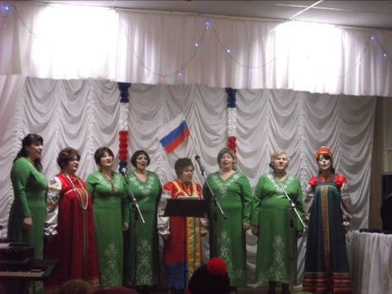
Участники художественной самодеятельности доказали, что они могут петь, танцевать, радоваться и радовать окружающих. Жители сельских поселений от всей души благодарили работников учреждений культуры за их тяжелый, но благодарный труд.
Победителем районного смотра - конкурса «Лучший Дом культуры» стал Верхне Моховичский сельский Дом культуры.
Участники смотра – конкурса художественной самодеятельности «Лучший Дом культуры» не останавливаются на достигнутом, а это значит – народное искусство будет жить, а пока оно живо, будет жить и наша Россия.
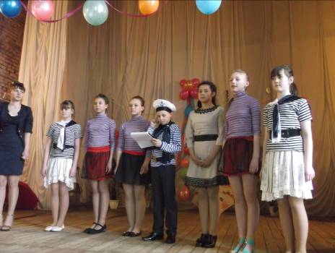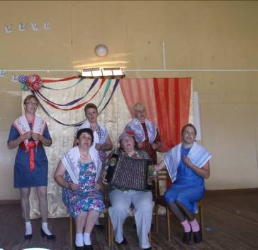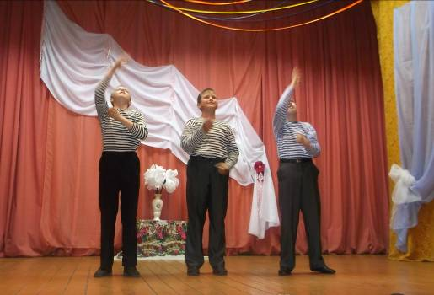

II. СОХРАНЕНИЕ И РАЗВИТИЕ ТРАДИЦИОННОЙ КУЛЬТУРЫ

Сохранение и развитие нематериального культурного наследия остается приоритетным направлением в работе учреждений культуры. Сохраняются традиции проведения народных массовых гуляний в праздники народного календаря.
В наше время христианские традиции стали возвращаться к своим истокам. Все чаще в православных семьях Рождественские праздники стали занимать свое традиционное место.
Пришлись по душе жителям поселка Пржевальское «Рождественские встречи», которые всегда сопровождаются театрализованным представлением. Но все с нетерпением ждут колядовщиков. Их выход всегда яркий, праздничный, с исполнением обрядовых песен, щедровок, колядок. Вознаграждается такое выступление щедрым угощением. А потом все участвуют в народных рождественских забавах, веселятся и танцуют.
Старый Новый год собирает всех на колядки с танцами, играми и гаданиями. «Идет коляда, открывай ворота» состоялся в Закрутском СДК. В Бородинском СДК прошёл вечер - посиделки (вечер гаданий) «Время волшебства», где ведущие вечера рассказали о традициях и истории святок на Руси. Показали обряды гаданий, и каждый желающий мог погадать о своём будущем. С колядками, песнями, гаданиями, различными конкурсами прошли посиделки в В/Моховичском СДК и Демидовском Доме культуры.

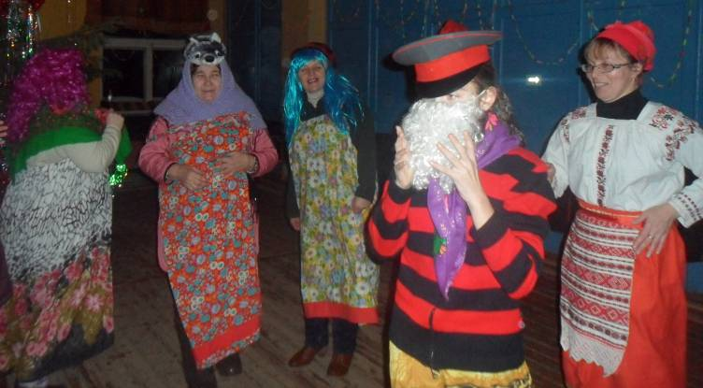
Жирова – старинный обряд, который проводят в Пржевальском ГДК. Поют Жирова на зимние святки. Обычно с 13 на 14 января. Что же такое Жирова? Это святочные песни- предсказания. По- другому они называются подблюдные песни. Подблюдные песни входили в круг гаданий, и свое название получили от типа гадания. Гадающие, стремясь узнать, что их ждет в наступающем году, собирались вместе, брали блюдо или большую чашку (суповую), клали в нее, снимая с себя, кольца (или другие украшения), наливали чашку водой и покрывали платком. Хор пел песни, а кто-либо один, не глядя, вынимал из чашки положенные туда предметы; чью вещь вынимали, к тому и относили содержание песни. Подблюдные гадания производились исключительно во время Cвяток, внутри которых они, как правило, приурочивались к Васильеву вечеру, то есть к кануну старого Нового года, и к "страшным" вечерам. К обряду приступали после захода солнца в заранее назначенной гадальщиками избе. Участниками подблюдного гадания могли быть и одни девушки, и молодежь обоего пола, и все деревенское общество. После исполнения "Жирова" участники обряда приступили к другим гаданиям. Гадание на книге Соломона, предсказание гороскопа, Пасьянс, гадание на жениха по предметам и т.д. Такие мероприятия знакомят с произведениями календарно-обрядового фольклора, где звучат заклички, обрядовые песни, прибаутки, частушки и пр.
В каждой минуте долгожданного праздника есть немало волшебства, с ним связано много жизненных изменений. Это время надежд, ожиданий, веры в добро.

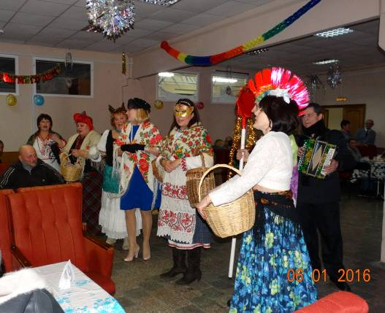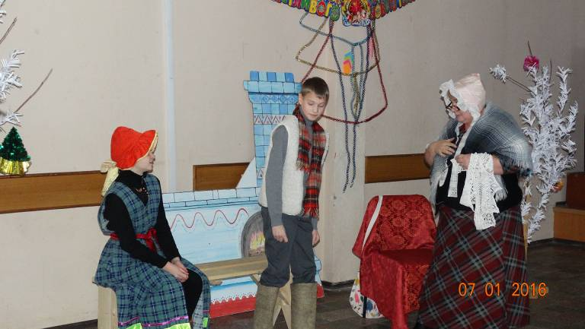

Сохранять старинные народные обряды мы обязаны, чтобы будущее поколение знало и почитало культуру своего народа.
Масленица – один из самых радостных и светлых праздников на Руси. Испокон веков этот праздник был самым щедрым, веселым и шумным.
Масленичные гуляния прошли во всех поселениях района. Жители и гости водили хороводы под песни, участвовали в различных состязаниях на силу и ловкость, ели блины и пили чай из самоваров. Детвора с огромным удовольствием могла прокатиться на лошадях.
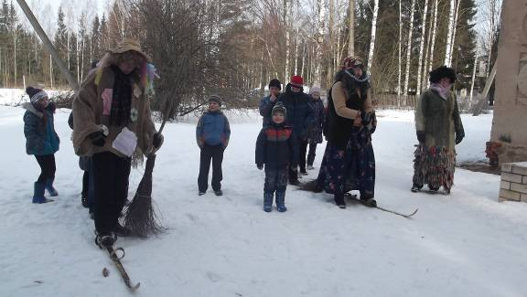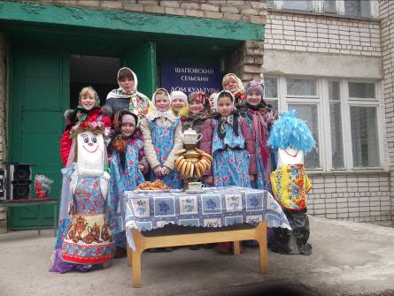

В городском парке г. Демидова прошел народный праздник «Широкая масленица», собравшихся поздравили заместитель Главы Администрации муниципального образования «Демидовский район» Смоленской области Н. Н. Заботин и благочинный Демидовского округа протоиерей Александр Миронов. Открылся праздник театрализованным представлением учащихся театрального отделения Демидовской школы искусств, преподаватель Н.М.Прудникова.
По русской традиции всех гостей праздника угощали румяными блинами. На сцене городского парка выступали творческие коллективы Демидовского района. Настоящим украшением праздника стало выступление Народного коллектива гармонистов Демидовского ДК, руководитель Заслуженный работник культуры В. Клюев, народного ансамбля «Поречанка», руководитель Е. Получанкина, участников танцевального коллектива Демидовского Дома культуры, руководитель Л.Кудряшова. Порадовали своим творчеством участники художественной самодеятельности Демидовского Дома культуры детский фольклорный ансамбль «Частушка» руководитель Е. Шадова, солисты О. Егорова, И.Михайлова. Также в парке проводились спортивные состязания по гиревому спорту и перетягиванию каната. В состязаниях участвовали и дети, и взрослые, а зрители всячески подбадривали смельчаков. Во время проведения конкурсов, самые крепкие мужчины показывали свою ловкость и удаль, покоряя деревянный столб. Участвуя в этой древней, любимой народом забаве, можно было получить не только звание самого сильного, ловкого и умелого, но и выиграть один из ценных призов. Несмотря на дождливую погоду, праздник прошел "НА УРА!" и зарядил демидовцев самыми яркими и положительными эмоциями для встречи предстоящей весны.

.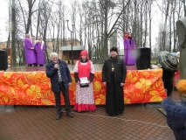 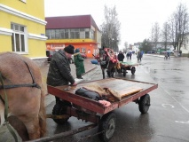 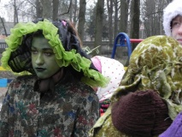
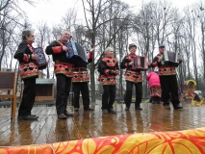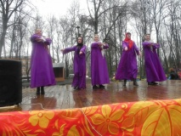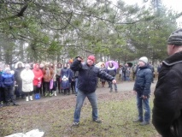

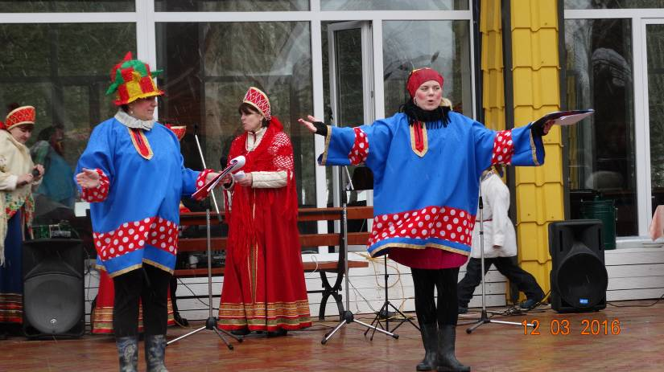
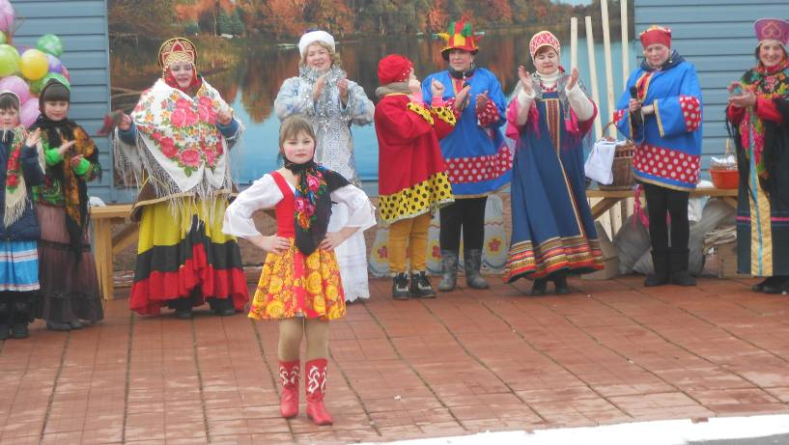
Пржевальский ГДК совместно с Администрацией городского поселения провели массовое гуляние "Широкая Масленица", которое порадовало жителей поселка. Началось представление с веселой ярмарки. Скоморохи, зазывалы, краснощекие девицы-покупательницы, торговцы товаром и просто зеваки заполнили всю площадь перед ДК. И вот, наконец, появляется сама Матушка-Зима! Но прежде, чем передать бразды правления Весне, Зима устраивает народные игрища. Здесь и бег в мешках, и бой мешками, самым смелым предлагают танец на ходулях, обязательно состязания пильщиков дров и командное перетягивание каната. А пока желающие проверяют свою силу молодецкую, для неискушенной публики исполняются народные песни и танцы. Масленица угощает всех пышными блинами и приглашает народ в хоровод Весну закликать. На празднике между организациями поселка проходил конкурс на лучший рецепт выпечки блинов и блинчиков. В нем участвовали Н.П."Смоленское Поозерье",ООО "Феникс" и Администрация Пржевальского городского поселения. За лучшие рецепты голосовали зрители: это жители поселка, а также туристы, специально приехавшие на праздник из г. Смоленск и отдыхающие ООО сан. «Лафер». По итогам конкурса первое место досталось Администрации Пржевальского городского поселения. В финале представления всех пригласили в большой хоровод для сожжения чучела «Масленицы».
Одним из красочных мероприятий деревне Закрутье было народное гуляние «Боярыня-Масленица». Жители деревни собрались на площадке у ДК, чтобы всем вместе проститься с масленичной неделей. Масленицу провожали шутками, играми и другими веселыми забавами. Гуляли весело, с частушками и хороводами. По традиции, кульминацией праздника стало сожжение чучела Масленицы.
В Бородинском СДК состоялось масленичное гуляние «Собирайся народ! Масленица в гости идёт». Интересно с выдумкой, с весёлыми песнями, с блинами и играми проводили русскую зиму, весну – красну встретили. Праздник удался на славу.
В канун Пасхи в Закрутском Дом культуры состоялся праздник «Пасхальные писанки». На праздник был приглашен Благочинный Демидовского округа, настоятель Покровского храма отец Александр для освящения пасхальных яиц и куличей. Он провел час православия «Пасхальное чудо». Затем были подведены итоги конкура «Мой кулич лучше всех». Победители были награждены пасхальными сувенирами.
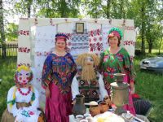
В деревне Заборье прошёл фольклорный праздник «Обряды русской старины». В этом году праздник отметил свой пятилетний юбилей. С праздником всех поздравили депутат Смоленской областной Думы П.М.Беркс, Глава Администрации муниципального образования «Демидовский район» Смоленской области А.Ф. Семёнов, депутат Демидовского районного Совета депутатов З.К. Акимова, благочинный Демидовского церковного округа протоиерей Александр Миронов, Глава муниципального образования Заборьевское сельское поселение Е.В. Хотченкова.

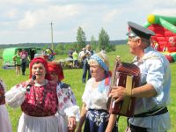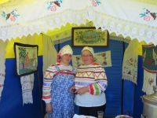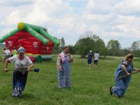

Открылся праздник старинным обрядом «Свадьба» в исполнении фольклорного коллектива Демидовского ДК. Творческий коллектив Пржевальского городского Дома культуры продолжил праздничную программу «России нежные напевы», они порадовали зрителей выступлениями с настоящим «русским духом»: веселыми хороводами, народными песнями, задорными частушками и плясками. Солистка Заборьевского сельского Дома культуры Ольга Горчакова подарила всем красивую песню «Ярмарка». Настоящим украшением стало выступление гостей из поселка Шумячи, фольклорно – этнографического ансамбля «Молодушки», руководитель Т.П.Сивохина, народного ансамбля Талан» и детского фольклорного ансамбля «Ключик» Печерской детской школы искусств, руководитель Н.А.Стрехнина. С огромным удовольствием все принимали участие в русских народных играх, была разыграна беспроигрышная лотерея. На празднике работали детские аттракционы, была представлена выставка работ народных умельцев.

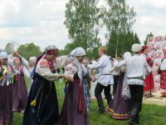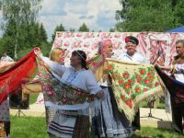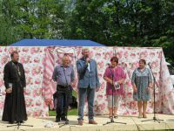

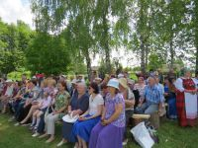
В импровизированных избах работники сельских домов культуры района предлагали всем желающим познакомиться с бытом крестьян, отведать разносолов, приготовленных с соблюдением старинных традиций, принять участие в русских народных играх. Победителями в номинации «Блюдо русской кухни» стал Жичицкий СДК, 2 место занял Демидовский ДК, 3 место было присуждено Баклановскому СДК, они были награждены Дипломами и ценными подарками.
В память о юбилейном празднике в небо запустили шары, символизирующие каждый год этого замечательного и всеми любимого праздника.
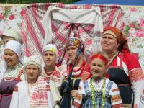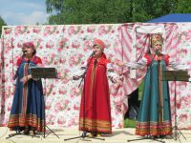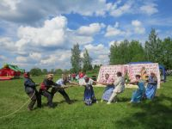

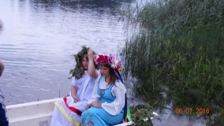
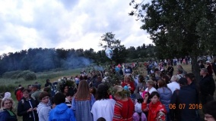
Известным и любимым праздником в учреждениях культуры является праздник «Ивана Купала». В поселок Пржевальское съезжаются все желающие посмотреть языческие обряды. Начинается действие с ритуала приветствия всех гостей хлебом- солью, оберега от нечистой силы и произношения молитвы в честь Бога Ярилы. Затем начинается сам праздник. Хороводницы-ведущие вовлекают зрителей в игры, хороводы. Много было желающих поучаствовать в исполнении старинных народных танцев "Смоленские рожки", "Полька с проходкой", "Полька-кокетка". Затем все направляются к берегу озера, чтобы встретить главную героиню праздника - Купалинку. Вместе с ней девушки гадают на венках, загадывают желание, привязывая ленточки к купальской березе, а потом водят хороводы, участвуют в народных играх. Особенно нравится зрителям игра "А мы просо сеяли", где нужно было, одновременно, и петь и танцевать. Для самых смелых разжигают купальские костры. Здесь пары проверяют свои чувства на крепость. Все это сопровождается обрядовыми песнями в исполнении вокальной группы участников художественной самодеятельности Пржевальского ГДК и выступлением трио "Сапшо", руководитель Рыжиков В.И. Праздник продолжается танцевальной программой до 3 часов утра. Для гостей и жителей поселка играл ВИА "Добрый вечер.
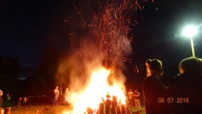
В Верхне Моховичском СДК праздник Ивана Купала проходит в форме театрализованного представления с хороводами, песнями, играми, конкурсами, работает торговля. Праздник проходит очень весело, односельчане всегда уходят с благодарностью к работникам Дома культуры. Весь праздник горит купальский костёр. Самая весёлая игра – это прыжки через костёр семейных пар. В этом году на празднике были гости из г. Москвы, г. Смоленска. Они не предполагали, что в обычной деревне могут так отдыхать люди. Заканчивается праздник встречей рассвета.

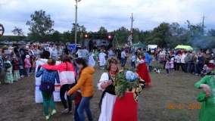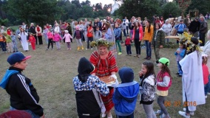

12 июня в деревне Синяки прошел праздник День деревни. Этот день выбран не случайно 12 июня отмечается День России, а деревенька Синяки – маленькая частица великой России. В красивом живописном месте стоит деревенька, возраст её перешагнул 200-летний юбилей. Коренных местных жителей уже не осталось, но их дети и внуки потихоньку возвращаются в родные места. От жителей деревни выступила Татьяна Харькова, которая живет в Смоленске, но постоянно приезжает на Родину. Она рассказала о своей маме Нине Николаевне, о своем детстве, поблагодарила за прекрасный праздник, пожелала здоровья и благополучия, выразила надежду на то, что Синяки еще долго будут праздновать свой день рождения. В этот день звучали песни о деревне, о любви в исполнении А.Бардюкова и М.Вишинского. Песню «Не для меня» исполнила студентка медицинской академии – Марина Кулешова. В исполнении заведующей Баклановской поселенческой библиотекой Г.М. Козловой прозвучали песни «На побывку едет молодой моряк», «Я могла бы стать твоей». Праздник набирал оборот, зазвучали частушки в исполнении Т. Харьковой и А. Бардюкова и пошли все в пляс. В конце праздника все вместе исполнили песню «Деревня моя». Вот и остался позади праздник малой деревни в Синяках, где присутствующие получили столько положительных эмоций, такой заряд энергии, что еще долго будут вспоминать об этом празднике и строить планы очередной встречи через год в этот же день – 12 июня. Праздник деревни подготовили и провели работники Баклановского СДК.

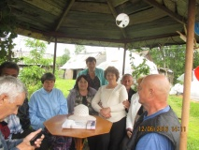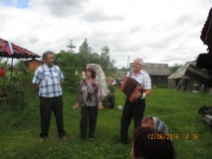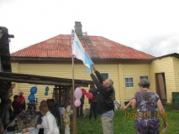

В конце июля в г. Демидове прошёл Межрегиональный праздник «Его Величество Огурец!»
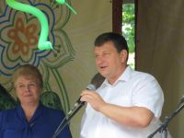
В торжественном мероприятии приняли участие заместитель председателя Государственной Думы Сергей Неверов, заместитель губернатора Смоленской области Ольга Окунева, председатель Смоленской областной Думы Игорь Ляхов и другие почетные гости. С праздником поздравил Глава Администрации муниципального образования «Демидовский район» Смоленской области А.Ф.Семенов.

Праздничный день начался с театрализованной постановки, которую представил танцевальный коллектив Демидовского Дома культуры. Демидовского Дома культуры. Также перед зрителями выступили творческие коллективы: народный коллектив вокальный ансамбль «Русская песня» из г.Ярцево, руководитель Елена Жигунова; солистка из г.Смоленск Алла Свицкая; Заслуженный артист Российской Федерации Анатолий Полозенко и серебряный призёр России по степу Екатерина Фалина; Арт-группа «Смоленские мужики», руководитель Андрей Белоусов.
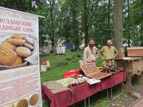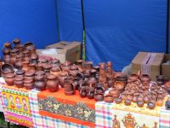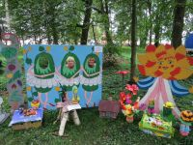

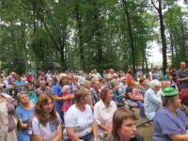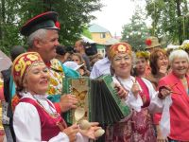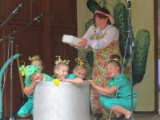

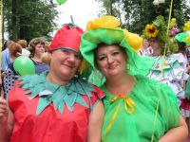
В ходе ярмарки в палатках и прямо на лавочках центрального парка расположились различные забавные композиции на огуречную тему. Тут же были представлены сувениры и поделки, изготовленные народными умельцами – куклы-огурцы в человеческий рост, сшитые мастерами из демидовских подворий, огуречные домики, корзинки из огурцов и множество других необычных вещей. В сельских подворьях по соседству с традиционными разносолами - воплощение кулинарной фантазии: огуречный торт, компот из корнишонов и варенье из пикулей. Хозяйки подворий радушно предлагали продегустировать необычные блюда. Сергей Неверов и Ольга Окунева побывали в гостях почти у всех подворий, посмотрев на огромное количество композиций из огурцов.

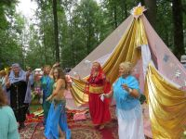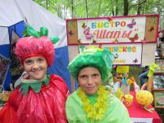

В завершении праздничных гуляний были определены лучшие в номинации «На бал к Огурцу», где конкурсанты представляли собственноручно изготовленные костюмы из бумаги. В номинации «Всякое подворье хозяином славится», где хозяева проявили своё творчество и гостеприимство, призовые места заняли Шаповский СДК – 1 место, 2 место – Демидовский ДК, 3 место – Заборьевский СДК, поощрительные призы получили все учреждения культуры. В номинации «Огуречный сувенир» 1 место занял Шаповский СДК, 2 место -Заборьевский СДК, 3 место - Демидовский ДК. Победители и участники были награждены благодарственными письмами и ценными и подарками.
Занятия и развлечения были на любой вкус и возраст. Дети резвились на батутах, катались на аттракционах. Подростки и молодежь активно принимала участие в «Фестивале красок».

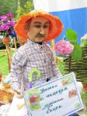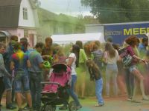
19 августа в Дубровском Доме культуры по сложившейся традиции состоялся праздник деревни «Гуляй деревня, гуляй и пой!». Была представлена выставка плодов и овощей «Дары лета» выращенная на участках жителей д. Дубровка. На праздник был приглашен отец Владимир, который освятил плоды и овощи. Много теплых, добрых слов жителям прозвучало со сцены. Музыкальные номера подарили участники художественной самодеятельности. Продолжился праздник вечером отдыха. Гулянье продолжались до позднего вечера.
В праздник Дня Веры, Надежды и Любови женщины поселения собрались в Закрутский Дом культуры на «Бабьи именины». Вместе с ведущими они совершили экскурс в историю праздника, познакомились с приметами, традициями, обрядами. Именинниц поздравили песней и вручили памятные сувениры.
Интересно проходят посиделки «Покров чудесный». На столах самовары, воздаются почести русскому караваю. На таких мероприятиях всегда весело, поётся много русских народных песен, зачастую и старинных, частушек.
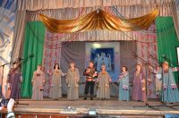
Работники Бородинского СДК провели народный праздник «Покров батюшка». Гости праздника услышали историю его возникновения, традиции, обычаи. Желающие приняли участие в конкурсах, играх.
«Святая Русь. Связующие нити» – под таким названием 29 октября в Демидовском Доме культуры прошёл VIII-й фестиваль духовного песнопения и народной песни, организованный Департаментом Смоленской области по культуре и туризму, Смоленским областным Домом народного творчества, МБУК ЦКС, Демидовским Домом культуры совместно с благочинным Демидовского округа протоиереем Александром Мироновым.

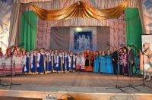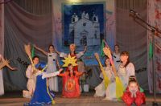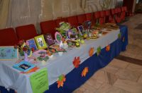

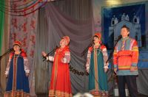
Незабываемым моментом открытия мероприятия стал массовый выход всех участников фестиваля на сцену с песнями. По старинному русскому обычаю всех участников фестиваля народный ансамбль «Поречанка» встречал величальной песней. Для торжественного открытия фестиваля на сцену были приглашены заместитель Главы Администрации муниципального образования «Демидовский район» Смоленской области Татьяна Николаевна Крапивина и благочинный Демидовского округа протоиерей Александр Миронов.
В фестивале приняли участие коллективы: вокальный мужской ансамбль, народный коллектив «Надежда» (руководитель коллективов В. Огура посёлок В.Днепровский), вокальный ансамбль народный коллектив «Кривичи» (г.Духовщина), Михейковский СДК (руководитель Е.Булыженкова Ярцевский район), хоровой коллектив «Каспляночка» (руководитель Ирина Свиренкова Смоленский район), народный хор ветеранов Демидовского Дома культуры (руководитель Елена Получанкина), хор русской песни «Родные напевы» и народный хор русской песни «Надежда» Всероссийского общества слепых (руководитель коллективов Валерий Кречетов г. Смоленск), народный коллектив ансамбль народной песни «Березняночка» (руководитель Евгений Горбатенков Руднянский район), казачий ансамбль «Ермак» (руководитель Е.Алещенкова), народный ансамбль «Пчёлонька» (республика Беларусь), народный ансамбль «Вокализ» (республика Беларусь), народный ансамбль «Родники» (руководитель В.Прудников пос. Красный), вокальная группа «Сапшо» (руководитель В.Рыжиков п.Пржевальское), трио «Велижские сударушки» (руководитель А.Мельникова), фольклорный ансамбль «Здравица» (руководитель О.Иванова г.Ярцево). А также хор дуэт о.Дмитрий и матушка Юлия Копейчиковы, хор Смоленской Православной гимназии и Свято-Успенского Кафедрального Собора руководитель О.Яковлева, детский хор воскресной школы храма преподобного Аврамия Смоленского пос.Голынки.

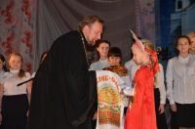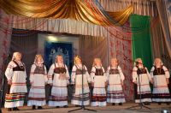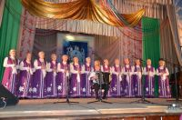

Фестиваль состоялся при поддержке спонсоров: Великолужский мясокомбинат, ООО «Катанские колбасы», мясная компания ИП Новиков, депутат городского совета А.В.Шестаков , АО «Тандер» магазин Магнит, магазин «Маки», ИП Купреева С.,магазин «Жасмин», ПО «Хлебокомбина.
Фестиваль даёт возможность прикоснуться к удивительному и прекрасному миру старинной певческой культуры, помогает укреплять связующие нити прошлого и настоящего.
На протяжении всей истории человечества народное декоративно-прикладное искусство было неотъемлемой частью национальной культуры. Народное искусство сохраняет традиции преемственности поколений, влияет на формирование художественных вкусов. Основу декоративно-прикладного искусства составляет творческий ручной труд мастера.
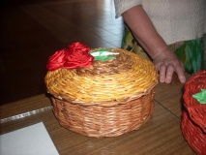
Художественный руководитель Пржевальского ГДК Каштанова Л.Ф. ведет кружок по плетению из газетных трубочек. Всем издревле известен такой вид рукоделия как "плетение из лозы". На его основе и возникла идея создавать качественные и красивые изделия из газетных трубочек. Такой вид рукоделия не несет в себе практически никаких затрат. Из бумаги плетется все, что угодно: игрушки, сундучки, корзиночки и т.д. Плетенки из газеты являются отличным подарком. Они оригинальны и эксклюзивны.

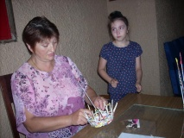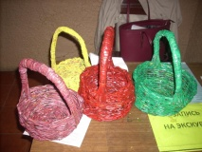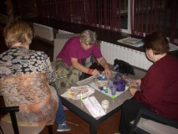
Во всех учреждениях культуры созданы уголки старины, где собраны предметы быта, орудия труда, старинная одежда, материалы о народных традициях, промыслах. Здесь проходят интересные встречи, оформляются выставки народных умельцев.
Все эти мероприятия расширяют интерес к исторически сложившимся обычаям, традициям, обрядам и формирует систему нравственных чувств.

Информация о мастерах народных промыслов
№ | ФИО мастера | Вид промысла мастера | Населенный пункт проживания мастера | Контактный телефон мастера | E-mail мастера | Участие в выставках-ярмарках
Традиционные виды промыслов для Смоленской области *
1.  2.  3. | Милеев Виктор Георгиевич  Шумилов Владимир  Александрович  Смирнов Виталий Алексеевич | Резьба по дереву  Резьба по дереву  Плетение из лозы | Пржевальский ГДК  Дубровский СДК  Школа-интернат (преподаватель) |  |  | Выставочный зал им. Тенишевой  г.Смоленск  г.Демидов, СДК  г.Смоленск, г.Демидов, республика Беларусь
4.  5. | Афонин Николай Никонорович  Дацкевич Ирина Викторовна | Резьба по дереву  Керамика | Демидовский Дом культуры |  |  | г.Смоленск, г.Демидов
Нетрадиционные виды промыслов для Смоленской области **
1. | Рыженкова Оксана Ивановна | Настенное  полотно  (солома,  береста, стекло)
Декоративно-художественное творчество***
1.  2.  3.  4.  5.  6.  7.  8.  9. | Чернова Наталья Михайловна  Черненко Галина Александровна  Шавандина Галина  Леонидовна  Чубрик Надежда  Владимировна  Корнеева Н.В.  Бурцева Олеся Сергеевна  Новикова Н.В.  Леписева Ольга Петоровна  Абраменкова В.И. | Флористика  Бисероплетение  Вышивание  Вязание  Вязание  Бисероплетение  Вязание крючком  Вышивка крестом  Плетение корзины | Демидовский Дом культуры  Демидовский Дом культуры  В/Моховичский СДК  Шаповский СДК  Жичицкий СДК  Холмовской СДК  Дубровский СДК  Закустищенский СДК  Холмовской СДК |  |  | г.Смоленск, г.Демидов  г.Смоленск, г.Демидов  СДК  СДК  г. Демидов. СДК  г. Демидов. СДК  СДК  СДК  СДК
Самодеятельные художники****
1. | Киприч Сергей Фёдорович | Иконопись  Живопись | Демидовский Дом культуры |  |  | г.Смоленск, г.Демидов

Коллективы/кружки декоративно-прикладного творчества
№  п/п | Вид декоративно-прикладного творчества | Полное наименование  коллектива/  кружка | Год создания | Ф.И.О.  руководителя | Кол-во участников коллектива | Возрастная категория участников коллектива | Учреждение
1. | Изделия из глины | Кружок «Керамика» |  | Дацкевич Ирина Викторовна | 19 | дети | Демидовский ДК
2. | Поделки из подручного материала | Кружок  «Юные умельцы» | 2005г. | Костючкова Ольга Петрвна | 7 | дети | Закрутский СДК
3.  4.  5. | Изучение правил создания рисунков, оформление стенгазет, плакатов, изготовление реквизита, декораций, костюмов, масок для спектаклей и театрализованных представлений.  Вязание крючком  Макраме, квилинг, бисероплетение | Детский кружок изобразительного искусства  Детский кружок «Волшебная петелька»  Детский кружок по рукоделию «Умелые ручки» | 1995г.  2002г.  2003г. | Акимова Светлана Владимировна  Секриеру Алеся Александровна  Акимова Светлана Владимировна | 9  12  9 | дети  дети  дети | Бородинский СДК
6.  7. | Поделки из бумаги, картона, подручного материала.  Вязание крючком | Кружок «Умелые ручки»  Кружок «Вязание» | 1987г.  1987г. | Гусева Елена Петровна  Никитенкова Елена Анатольевна | 14  9 | дети  дети | В/Моховичский СДК
8. | Вязание спицами | Кружок «Волшебный клубок» | 1988г. | Минченкова Надежда Дмитриевна | 7 | дети | Жичицкий СДК
9. | Поделки из природных материалов, пластилина, макарон, бумаги, из овощей и фруктов. | Кружок «Умелые ручки» | 2011г. | Могоровская Елена Ивановна | 7 | дети | Подосинковский СДК
10. | Вязание крючком, спицами. | Кружок  «Золотой крючок |  | Егоренкова Ю.А | 6 | дети | Холмовской СДК
11. | Шитье из лоскутков | Кружок «Рукоделия» - |  | Романова А.В. | 8 | дети | Шаповский СДК

III. РАЗВИТИЕ НАРОДНОГО ТВОРЧЕСТВА

Всего коллективов художественной самодеятельности ___98__________, в них участников ___946________
из них
№ п/п | Жанры | всего | в них участников | детские  (до 14 лет) |  | молодежные  (от 14 -25 лет)
 |  |  |  | всего | в них участников | всего | в них участников
 | Хоровые коллективы | 2 | 34 | - | - | - | -
 | В т.ч. академические хоры
 | В т.ч. хоры русской песни
 | Вокальные ансамбли | 3 | 23 | 1 | 8 | - | -
 | Студии, кружки эстрадного пения | 2 | 12 | 1 | 6 | - | -
 | Хореографические коллективы | 15 | 159 | 12 | 119 | 3 | 30
 | В т.ч. народного танца
 | В т.ч. эстрадного танца
 | В т.ч. современного танца
 | В т.ч. спортивного бального танца
 | Цирковые коллективы
 | Клоунада, интермедии, пантомима, оригинальный жанр
 | Спортивно-эстрадные коллективы
 | Драматические коллективы | 20 | 212 | 5 | 51 | 1 | 4
 | Коллективы художественного чтения | 2 | 18 | 3 | 25 | - | -
 | Фольклорные коллективы | 7 | 55 | 2 | 14 | 2 | 18
 | Оркестры, ансамбли народных инструментов | 1 | 10 | - | - | - | -
 | Духовые оркестры
 | ВИА, эстрадные ансамбли
 | Кино-фото-видео
 | Прочие коллективы (указать жанр) | 33 | 295 | 9 | 88 | 2 | 24
 | Кружки ИЗО, ДПИ, лепки и рисования | 13 | 128 | 5 | 47 | - | -

Участие коллективов народного творчества в международных, всероссийских, межрегиональных, областных фестивалях, смотрах, конкурсах, праздниках в 2016 году.

№  п/п | Страна, город, дата проведения | Наименование мероприятия | Название коллектива,  количество  участников | Ф.И.О.  руководителя | Итог участия коллектива в мероприятии  (степень диплома)
Взрослые коллективы
1.  2.  3.  4. | г.Смоленск  г.Демидов  г.Демидов  г. Демидов | Областной конкурс работников культуры  «Люблю свою профессию»  Областной праздник «Играй и пой, гармонь смоленская…»  Межрегиональный праздник «Его Величество Огурец»  VIII фестиваль духовного песнопения и народной песни «Святая Русь. Связующие нити!» | Работники Пржевальского ГДК  2чел.  Трио «Сапшо»  Работники Пржевальского ГДК  Трио «Сапшо» | Сторожева  Е.А.  Рыжиков В.И.  Сторожева  Е.А.  Рыжиков В.И. | Грамота, II место  Благодарственное письмо  Благодарственное письмо  Благодарственное письмо
5. | г. Починок | Областной фестиваль национальных культур «Наш дом – Россия». | Дуэт «Фергана» | Чежина И.П. | Благодарственное письмо
6. | г. Демидов | Областной праздник «Играй и пой. Гармонь смоленская…». | Участники художественной самодеятельности Демидовского ДК  5чел. | Чежина И.П. | Благодарственное письмо
Детские коллективы
1. | г. Смоленск | Областной конкурс чтецов  «Моё поЧтение Родине» | Драматический кружок  1участник Пржевальский ГДК | Доброва В.И | Благодарственное письмо
2. | г. Смоленск | Областной конкурс чтецов  «Моё поЧтение Родине» | Победители районного конкурса чтецов  4человека | Михайлова И.В. | Благодарственное письмо
3. |  | Гала-концерт победителей областного  фестиваля – конкурса детского и юношеского творчества  «Радуга талантов». | Учащиеся детской школы искусств | Чугункова Т.Л. Получанкина Е. В.  Жаркова И.В. | Диплом лауреата конкурса

Список коллективов, имеющих звание «народный (образцовый) самодеятельный художественный коллектив»

п/п | Название коллектива | Количество участников | ФИО руководителя, контактный телефон | Дата присвоения звания | Дата последнего подтверждения звания | Участие в фестивалях, конкурсах (название мероприятия, место и время проведения) с указанием наград
Коллективы, имеющие звание «народный»
1. | Народный театр | 30 | Иванина Н.С  4-24-55 | 1965г. | 2012г. | -
2. | Народный вокальный ансамбль «Поречанка» | 12 | Получанкина Е.В.  4-1374 | 2000г. | 2016г. | Областной фестиваль «Святая Русь. Связующие нити»  г.Демидов , октябрь  (Благодарственное письмо)
3. | Народный хор ветеранов | 23 | Получанкина Е.В.  4-1374 | 1989г. | 2016г. | Областной фестиваль  «Не стареют душой ветераны»  г.Смоленск, февраль (Диплом)  Областной фестиваль «Святая Русь. Связующие нити»  г.Демидов , октябрь (Благодарственное письмо)
4. | Народный ансамбль гармонистов | 10 | Клюев В.Н. | 1992г. | 2008г. | -
5. | Народный театр | 9 | Доброва В.И. | 1987г. | 2012г. | -
Коллективы, имеющие звание «образцовый»

Всего любительских объединений и клубов по интересам (по району)
28, в них участников 564 из них

№ п/п | Направления | всего | в них участников | детские  (до 14 лет) |  | молодежные  (от 14 -25 лет)
 |  |  |  | всего | в них участников | всего | в них участников
1. | Гражданско-патриотические | 5 | 140 | 1 | 25 | 3 | 70
2 | Художественно-творческие | 3 | 54 | 1 | 20 | 2 | 20
3. | Естественно-научные, экологические | 1 | 14
4. | Физкультурно-оздоровительные | 3 | 27 | 2 | 16 | 1 | 11
5. | Семейные | 6 | 76
6. | Другие | 10 | 253 | 5 | 98 | 2 | 33

В Шаповском СДК работает молодежно - подростковый клуб выходного дня «Спектр», который объединяет подростков. Темы занятий разнообразные и увлекательные: тематические вечера, вечера отдыха, конкурсные игровые программы, выставки, встречи с интересными людьми, совместные праздники с родителями. [Приложение № 1]
В Пржевальском ГДК работает клуб «Подвиг». Клуб ставит своей целью:
- формирование у молодых людей чувства любви к Родине,
- военно – патриотическое воспитание, познание прошлого и настоящего народа, его героизм,
- организация интересного и содержательного досуга людей пенсионного возраста. [ Приложение №2]

IV. СОЦИОЛОГИЧЕСКИЕ ИССЛЕДОВАНИЯ

№  п/п | Тема опроса, анкетирования,  исследования | Цель опроса, исследования, анкетирования и  аудитория (для кого) | Полученные результаты
1. | «Роль учреждений культуры в жизни граждан старшего поколения». | Цель исследования: совершенствования деятельности Закрутского сельского Дома культуры в организации досуга людей пожилого возраста, определить роль и влияние Дома культуры в развитии культурных потребностей и социализации граждан пожилого возраста в клубах по интересам, выявление интереса лиц «третьего возраста». Проанализировать эффективность работы клуба по интересам, степень и результаты воздействия на развитие культурных интересов, на содержательность занятий.  В анкетирование приняли участие 40 человек, в возрасте от 55 лет и свыше лет из них 35 женщин и 5 мужчин. | Результаты исследования показали что, 80% респондентов являются посетителями Дома культуры. 65% респондентов знает о существующих клубах по интересам для пожилых людей в Закрутском сельском Доме культуры, но подавляющее большинство респондентов 75% при этом не состоят членами клубов. Такое положение показывает существенный резерв, пока не включённый в организацию клубной деятельности, необходимость определённого организующего начала.  25% респондентов отметили то, посещение клуба разнообразило их досуг, он стал более насыщенным, разнообразным. Занятия в объединениях влияют на их характер, они легче сходятся с людьми, стали внимательнее к окружающим, увереннее в себе, уравновешеннее, общительнее.  Исследование помогло выбрать темы для занятий, установить удобное время для заседаний клуба [Приложение 2] .

V. ОКАЗАНИЕ МЕТОДИЧЕСКОЙ ПОМОЩИ

Работники клубной системы оказывают методическую помощь в подборке материала, сценария к праздникам, календарным датам и т.д. Накапливаемые методические материалы, сценарные материалы, сценарные разработки собираются и хранятся в тематических папках и распределены по разделам: народные праздники, детские праздники и программы, вечера отдыха, работа с пожилыми людьми, военно-патриотическое воспитание, День Победы др.
В зону обслуживания учреждений культуры входят отдаленные населенные пункты.
При подготовке и проведении мероприятий используются различные направления культурно-досуговой деятельности
Работники учреждений культуры проводят «Праздники деревень», выезжают с концертными и тематическими программами. Ко Дню Победы, Дню Освобождения Смоленщины, ко Дню инвалидов проводят Акции «На дом к ветерану», «День доброго общения».
2016 году приоритетными задачами по повышению квалификации работников культуры МБУК ЦКС являлось:
- развитие художественного творчества, обмен опытом работы среди учреждений культуры района.
- сотрудничество со специалистами СОЦНТ на семинарах и практикумах.
В рамках семинаров проходят теоретические и практические занятия по всем направлениям и формам культурно-досуговой деятельности, проводились жанровые мастер-классы..

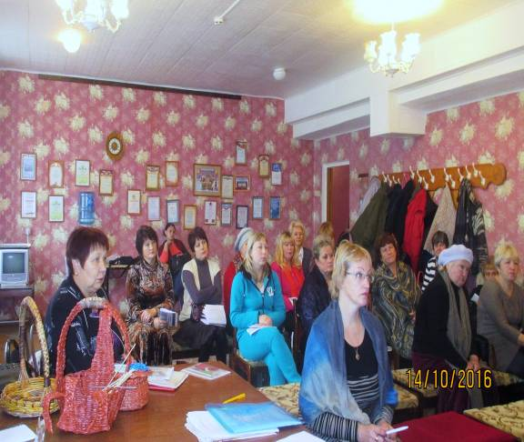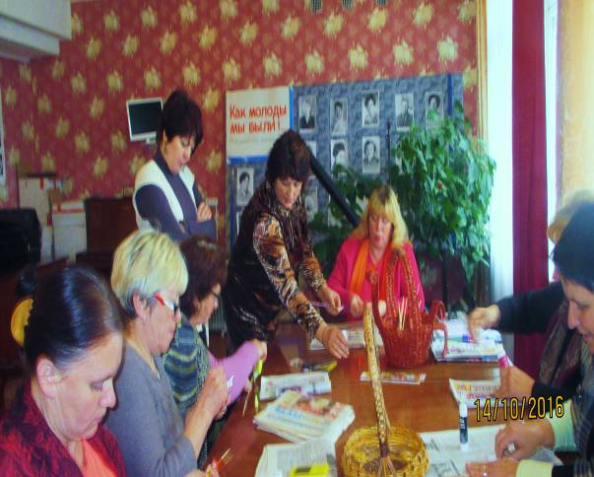

VI. ФИНАНСИРОВАНИЕ УЧРЕЖДЕНИЯ

Структура бюджетных расходов (Доля средств, выделяемых на заработную плату, на содержание помещений, проведение мероприятий, приобретение оборудования; соотношение бюджетного и внебюджетного финансирования отдельных видов расходов).-60%-з/плата; содержание помещений-22%

Предпринимательская деятельность. (Работа по привлечению внебюджетных денежных средств (в том числе полученных от участия в программах в виде грантов) спонсорской поддержки, средств от реализации совместных, межведомственных проектов).
Деятельность по оказанию платных услуг населению. (Что сделано в плане расширения и обновления ассортимента платных услуг. Объем доходов за прошедший год (тыс. рублей).-849 тыс.рублей Процент роста или снижения к уровню 2013 года. Причины).-Снижение на 21%, т.к. закрытие СДК

VII. ХОЗЯЙСТВЕННАЯ ДЕЯТЕЛЬНОСТЬ

Совершенствование материально-технической базы. (Проведение капитального, текущего ремонта здания, благоустройства, приобретение мебели, оборудования, технических средств, костюмов для художественной самодеятельности и т.д.).

РЕМОНТ в 2016г.:
1.В Демидовском Доме культуры произведен капитальный ремонт кровли здания за счет средств резервного фонда Губернатора, из средств местного бюджета произведён ремонт газовой котельной Демидовского ДК, ремонт потолка (натяжной) 2 этажа.Из собственных средств произведён косметический ремонт 2 этажа ДК, пошиты костюмы для танцевального коллектива.

НЕОБХОДИМО в 2017 г:
1.Приобретение звукоусилительной аппаратуры для Закустищенского СДК, Бородинского СДК, Холмовского СДК
2. Приобретение одежды сцены: В.Моховичский, Заборьевский СДК, Жичицкий СДК.
3. Приобретение сценических, концертных костюмов и обуви: Закрутский, Шаповский, Холмовской СДК, Пржевальский ГДК, Бородинский СДК, Демидовский ДК.
4. Приобретение радио микрофонов, светомузыки: Демидовский ДК.
5.Приобретение котла ЭПЗ-100 со щитком - В.Моховичский СДК.

РЕМОНТ 2017г
1.В здании МБУК ЦКС необходим ремонт печей, замена оконных блоков в количестве 7 штук.
2.В Пржевальском ГДК необходимо произвести ремонт пола подсобного помещения ДК, туалетных комнат, кабинетов. Заменить сайтинг на фасаде здания.
3.В Демидовском Доме культуры необходим ремонт кружковой комнаты, замена линолеума в коридоре 2-го этажа, ремонт фундамента, крыльца, пожарного резервуара. Установка пандуса.
4. В Бородинском СДК замена труб отопительной системы, оконных рам, полов в танцевальном зале, входной двери, дверей запасного выхода ремонт фундамента, подвод воды длиной 200 м.
5. В Баклановском СДК необходим ремонт печи, крыльца, запасного выхода.
6. В Дубровском СДК ремонт котлов.
7. В Жичицком СДК необходима замена оконных рам, ремонт кровли зрительного зала.
8. В Закрутском СДК ремонт котельной, оконных проемов, кровли.
9.В Заборьевском СДК замена оконных рам в фойе 1-го этажа ,
10.В Закустищенском СДК необходим капитальный ремонт здания ,кровли, замена проводки, дверей запасного выхода.
11.В Подосинковском СДК ремонт печи в кабинете директора, ремонт кровли, замена дверей запасного выхода
12. В Холмовском СДК необходим ремонт кровли.
13. В Шаповском СДК необходим ремонт кровли, замена запасных дверей, ремонт потолков в кабинетах 2-го этажа.

VIII. ПРИМЕНЕНИЕ СОВРЕМЕННЫХ ИНФОРМАЦИОННЫХ ТЕХНОЛОГИЙ

Наличие компьютерной техники | Количество | Приобретено в 2016 г.
Компьютер (стационарный) | 6 | -
Ноутбук/нетбук/планшетный компьютер | 7 | -
Выход в Интернет (да/нет) | 2
Количество компьютеров, подключенных к сети Интернет | 1
Наличие сайта | -

Что сделано в прошедшем году в плане повышения имиджа учреждения и сотрудников в глазах общественности и исполнительной власти.

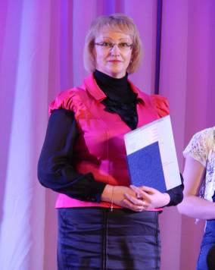
В МБУК ЦКС работает 41 человек. Из них награждены Знаком «За достижение в культуре МК РФ» Воропаева В.Н., Грудкина В.В., Клюева В.А. Почётной Грамотой Министерства культуры РФ и Российского профсоюза работников культуры награждены Иванина Н.С, Клюева В.А., Рыжикова А.М., Рыжиков В.И., Гурьева В.В.Творческие работники культуры 2016 году были награждены: Благодарственным письмом Губернатора Смоленской области Киприч С.Ф., Сторожева Е.А., Почётными Грамотами Смоленской региональной организации РПРК Борисова О.Б.. Михайлова Е.И., Могоровская Е.И., Секриеру А.А., Чубрик Н.В., Благодарственными письмами Департамента Смоленской области по культуре и туризму Ковалёв С.В., Лукашенкова В.А., Никитенкова Е.А., Секриеру А.А., Шаркова А.И., Почётными Грамотами Главы Администрации муниципального образования «Демидовский район» Смоленской области Грудкин И.И., Егорова О.В., Михайлова Е.И., Сидоренков И.М., Шадова Е.В. Чежина И.П..
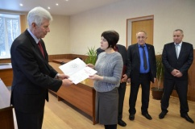
22 декабря депутат Смоленской областной Думы П.М. Беркс в зале Демидовской Администрации вручил Благодарственное письмо Смоленской областной Думы директору Пржевальского городского Дома культуры Елене Сторожевой «За добросовестный труд и высокий профессионализм в исполнении служебных обязанностей».
В 2016 году Ерёмина Н.В. закончила СГИИ.

Все мероприятия проведенные учреждениями культуры района освещаются на сайте администрации Демидовского района Смоленской области и в районной газете «Поречанка».

О работе с сайтом ГБУК «Смоленский областной центр народного творчества»
Частота использования сайта ГБУК «Смоленский областной центр народного творчества»: 100 %
Удобство навигации сайта ГБУК «Смоленский областной центр народного творчества»: да
Предложения по оптимизации сайта ГБУК «Смоленский областной центр народного творчества»: -
Предложения по наполняемости сайта ГБУК «Смоленский областной центр народного творчества»: информация, о мероприятиях проводимых учреждениями культуры района.
Предложения по предоставлению информации для новостной ленты ГБУК «Смоленский областной центр народного творчества»: оперативное предоставление информации.
Пожелания и предложения о сотрудничестве на сайта ГБУК «Смоленский областной центр народного творчества»: более подробно информацию об учреждениях культуры района.

Проблемы в работе и перспективы развития учреждения.

За последний год творческая инициатива населения значительно уменьшилась.
Это связано с уменьшением количества населения и материальным благосостоянием людей.
Проанализировав количество проведенных мероприятий и их посетителей за период 2014-2016г.г. сделали вывод: количество проведенных мероприятий и состав посетителей идет в сторону уменьшения. Состав посетителей кружков ДК в сторону уменьшения. Причина в том, что уменьшается численность населения района.
В перспективе на 2017 год учреждения культуры района ставят перед собой следующие задачи: сохранить число участников клубных формирований и коллективов художественной самодеятельности, принимать участие в районных и областных фестивалях и конкурсах.

Приложение №1

ПАСПОРТ
Военно - патриотического Клуба «Подвиг»
Пржевальского городского Дома культуры

Название клуба: «Подвиг»

Профиль клуба: Военно – патриотическое воспитание молодежи, и организация досуговой деятельности людей пожилого возраста.

Учреждение, организация, при котором работает клуб:
МБУК ЦКС Демидовский район
Смоленской области.
Пржевальский Дом Культуры.
Год создания:
1985г.

Председатель клуба:
Игорь Васильевич Деменков

Общая характеристика клуба

1.Время создания клуба: 10.01.1985г.
2.Имеется ли устав: да.
3.Символика:
а) название: «Подвиг»
б) эмблема: факел
в) девиз: «Никто не забыт, ничто не забыто».
г) песня: «День победы» Д.Тухманов».

4.Книга отзывов и предложений, журнал учета работы: да.
5.Постоянное помещение: ГДК

2.Основные показатели работы
1.Режим работы клуба: вторник.
2.Участие в проведении мероприятий ДК: вечера отдыха, вечера-
встречи, митинги памяти, массовые
гуляния, концертные программы и т.д.

3.Членство в клубе
1.Количественный состав клуба - 36 человек.
2.Качественный состав участников по возрасту – от 45лет и выше.
3.Порядок приема в члены клуба – по желанию.

УСТАВ
военно – патриотического клуба «Подвиг».

1.Клуб «Подвиг» ставит своей целью:
- формирование у молодых людей чувства любви к Родине,
- военно – патриотическое воспитание, познание прошлого и настоящего народа, его героизм,
- организация интересного и содержательного досуга людей пенсионного возраста.

2.Задачи клуба:
- не забыть народный подвиг в ВОВ,
- изучать историю и культуру своего края с целью
- формирования у людей чувства патриотизма,
- организация культурно – досуговой деятельности в целях
- удовлетворения духовных запросов в сфере
- свободного времени.

3.Содержание и форма работы клуба.
Для выполнения указанных задач руководство клуба при непременном деятельном и заинтересованном участии всех членов клуба, организует и проводит:
общеклубные мероприятия:
-тематические вечера, вечера отдыха, юбилеи участников клуба, посиделки, концерты и др.,
-мероприятия на основе выявленных у членов клуба общих интересов, увлечений:
-любителей искусства (Народный театр),
-сбор фото, писем с фронта и воспоминаний военных и послевоенных лет и создание на их основе мультимедийных фильмов.

4.Права и обязанности членов клуба.
Каждый член клуба имеет право:
- участвовать во всех мероприятиях клуба,
- обсуждать вопросы, связанные с организацией и проведением работы, вносить предложения и участвовать в их реализации;
- избирать и быть избранным в совет клуба.

5. Член клуба обязан:
- соблюдать Устав, выполнять решения и рекомендации Совета общих собраний,
- принимать активное участие в работе клуба,
- проявлять инициативу и заинтересованность,
- проявлять взаимное уважение, доброжелательность и вежливость в общении.

Приложение №2
Образец анкета
«Роль учреждений культуры в жизни граждан старшего поколения»
для пользователей пожилого возраста Закрутского сельского Дома культуры.

Уважаемый респондент! Просим Вас ответить на вопросы данной анкеты. Ответы помогут нам разработать предложения по улучшению досуга людей старших возрастных групп в Закрутском сельском Доме культуры. Прежде чем ответить на вопрос, прочтите, пожалуйста, все варианты ответов. Выберите один или несколько из них, которые наиболее полно соответствуют Вашему мнению, и обведите кружочком цифру в колонке справа от ответа.
Если предложенные варианты ответов Вас не устраивают, можно написать свой.
1.Являетесь ли вы посетителем Дома культуры?
Да
Нет
2. Знаете ли вы, какие работают клубы по интересам для пожилых людей в Доме культуры?
Да
Нет
3.Хотели бы вы стать участником клуба по интересам в Доме культуры?
Да
Нет
4. Какой направленности клуб вы хотели бы посещать?
1) краеведческий
2) литературный
3) интеллектуальный
4) познавательный
5) компьютерный
6) ваш вариант ответа
5.Есть ли у Вас потребность в посещении клуба по интересам в Доме культуры?
Да
Нет
6. Что даст Вам занятие в клубе по интересам?
1) общение
2) проведение досуга
3) ваш вариант ответа
7. Оцените, пожалуйста, работу Дома культуры по оценочной шкале (цифры обведите кружочком):
Низкий уровень 0 1 2 3 4 5 6 7 8 9 высокий уровень
8. Как Вы считаете, что необходимо поменять в работе Дома культуры?
1) режим работы в будние дни,
2) режим работы в выходные дни,
3) слабая организация подготовки мероприятий,
4) мероприятия не для вашего возраста
5) ваш вариант ответа
9.Ваш возраст
1) 55-60 лет,
2) 60-70 лет,
3) 70-75 лет,
4) свыше 75 лет
10.Ваш пол
1) мужской,
2) женский.
Спасибо за участие в исследовании!
Список литературы
- Отчет о работе Баклановского сельского Дома культуры за 2016 год / сост. Л.Н.Кулешова.- Демидов: [б. и.], 2016.- 17 с.
- Отчет о работе Бородинского сельского Дома культуры за 2016 год / сост. А.А.Секриеру.- Демидов: [б. и.], 2016.- 23 с.: ил.
- Отчет о работе Верхне – Моховичского сельского Дома культуры за 2016 год / сост. Л.А.Солдатенкова.- Демидов: [б. и.], 2016.- 17 с.
- Отчет о работе Демидовского Дома культуры за 2016 год / сост. В.А.Клюева.- Демидов: [б. и.], 2015.- 24 с.
- Отчет о работе Дубровского сельского Дома культуры за 2016 год / сост. И.И.Грудкин.- Демидов: [б. и.], 2016.- 25 с.: ил.
- Отчет о работе Жичицкого сельского Дома культуры за 2016 год / сост. Н.Д.Минченкова.- Демидов: [б. и.], 2016.- 19 с.: ил.
- Отчет о работе Заборьевского сельского Дома культуры за 2016 год / сост. Е.И. Михайлова.- Демидов: [б. и.], 2016.- 18 с.: ил.
- Отчет о работе Закрутского сельского Дома культуры за 2016 год / сост. О.П. Костючкова.- Демидов: [б. и.], 2016.- 11 с.
- Отчет о работе Закустищенского сельского Дома культуры за 2016 год / сост. Л.В. Миронова.- Демидов: [б. и.], 2016.- 8 с.
- Отчет о работе Подосинковского сельского Дома культуры за 2016 год / сост. Е.И. Могоровская.- Демидов: [б. и.], 2016.- 18 с.
- Отчет о работе Пржевальского городского Дома культуры за 2016 год / сост. Е.А.Сторожева.- Демидов: [б. и.], 2016.- 29 с.
- Отчет о работе Холмовского сельского Дома культуры за 2016 год / сост. А.И.Шаркова.- Демидов: [б. и.], 2016.- 14 с.
- Отчет о работе Шаповского сельского Дома культуры за 2016 год / сост. О.В.Дральнова.- Демидов:[б. и.], 2016.- 12 с.

